Í N D I C E PÁGINA

INTRODUCCIÓN 2

I. AUDITORÍA DE DESEMPEÑO AL CUMPLIMIENTO DE OBJETIVOS Y METAS CON BASE EN INDICADORES DE PROGRAMAS PRESUPUESTARIOS 21-AEMD-A-GOB-065-133 4

I.1 ANTECEDENTES 4

I.2. ASPECTOS GENERALES DE AUDITORÍA 8
A. Título de la auditoría 9
B. Objetivo 9
C. Alcance 9
D. Criterios de Selección 10
E. Áreas Revisadas 10
F. Procedimientos de Auditoría Aplicados 10
G. Servidores Públicos que intervinieron en la Auditoría 11

I.3. RESULTADOS DE LA FISCALIZACIÓN EFECTUADA 12
A. Resumen general de observaciones y recomendaciones emitidas en materia de desempeño 12
B. Detalle de Resultados 12

I.4.-SÍNTESIS DE LAS JUSTIFICACIONES Y ACLARACIONES ---------------------PRESENTADAS POR EL ENTE FISCALIZADO 50

I.5. TABLA DE JUSTIFICACIONES Y ACLARACIONES DE LOS RESULTADOS 51

II. DICTAMEN DEL INFORME INDIVIDUAL DE AUDITORÍA 52

INTRODUCCIÓN

Por disposición contenida en el artículo 75, fracción XXIX, y 77 de la Constitución Política del Estado Libre y Soberano del Estado de Quintana Roo, corresponde al Poder Legislativo a través de la Auditoría Superior del Estado, revisar de manera posterior la Cuenta Pública que el Gobierno del Estado le presente sobre los resultados de su gestión financiera, y el grado de cumplimiento de los objetivos contenidos en los planes y programas aprobados conforme a la ley. Esta revisión comprende la fiscalización a los Entes Públicos Fiscalizables, que se traduce a su vez, en la obligación de las autoridades que las representan de presentar la Cuenta Pública para efectos de que sea revisada y fiscalizada.

Esta revisión se realiza a través de Normas Profesionales de Auditoría del Sistema Nacional de Fiscalización (NPASNF) y en consideración a las disposiciones establecidas en la Ley General de Contabilidad Gubernamental y a la normatividad emitida por el Consejo Nacional de Armonización Contable (CONAC), dando cumplimiento, además, de las diversas disposiciones legales aplicables, de conformidad con el artículo 38 fracción III de la Ley de Fiscalización y Rendición de Cuentas del Estado de Quintana Roo, con el objeto de hacer un análisis de las Cuentas Públicas a efecto de poder rendir el presente Informe a esta H. XVII Legislatura del Estado de Quintana Roo, con relación al manejo de las mismas por parte de las autoridades estatales.

La formulación, revisión y aprobación de la Cuenta Pública del Instituto de Acceso a la Información y Protección de Datos Personales de Quintana Roo, contiene la realización de actividades en las que participa la Legislatura del Estado; estas acciones comprenden:

A.- El Proceso Administrativo; que es desarrollado fundamentalmente por el Instituto de Acceso a la Información y Protección de Datos Personales de Quintana Roo, en la integración de la Cuenta Pública, la cual incluye los resultados de las labores administrativas realizadas en el ejercicio fiscal 2021, así como las principales políticas financieras, económicas y sociales que influyeron en el resultado de los objetivos contenidos en los programas estatales, conforme a los indicadores establecidos en el Presupuesto de Egresos, tomando en cuenta el Plan Estatal de Desarrollo, el programa sectorial, institucional, regional, anual y demás programas aplicados por el ente público.

B.- El Proceso de Vigilancia; que es desarrollado por la Legislatura del Estado con apoyo de la Auditoría Superior del Estado, cuya función es la revisión y fiscalización superior de los Ingresos, Presupuesto de Egresos, Políticas, cumplimiento de los objetivos y metas contenidos en los programas y todo lo relacionado con la actividad financiera-administrativa del Instituto de Acceso a la Información y Protección de Datos Personales de Quintana Roo.

En la Cuenta Pública del Gobierno del Estado de Quintana Roo, correspondiente al ejercicio fiscal 2021, se encuentra, dentro del Tomo V, el ejercicio del gasto público de los Órganos Autónomos, dentro de los cuales se encuentra el Instituto de Acceso a la Información y Protección de Datos Personales de Quintana Roo.

El C. Auditor Superior del Estado de Quintana Roo, de conformidad con lo dispuesto en los artículos 8, 19 fracción I y 86 fracción IV, de la Ley de Fiscalización y Rendición de Cuentas del Estado de Quintana Roo, aprobó en fecha 15 de febrero de 2022, mediante acuerdo administrativo, el Programa Anual de Auditorías, Visitas e Inspecciones (PAAVI), correspondiente al año 2022, y que contempla la Fiscalización a las Cuentas Públicas del ejercicio fiscal 2021, el cual fue expedido y publicado en el portal web de la Auditoría Superior del Estado de Quintana Roo.

En este sentido, la auditoría realizada a la Cuenta Pública del Instituto de Acceso a la Información y Protección de Datos Personales de Quintana Roo, correspondiente al ejercicio fiscal 2021, se denomina Auditoría de Desempeño al cumplimiento de objetivos y metas con base en indicadores de programas presupuestarios 21-AEMD-A-GOB-065-133, y notificada en fecha 15 de noviembre de 2022, mediante la Orden de Auditoría, Visita e Inspección con número de oficio ASEQROO/ASE/AEMD/1378/11/2022.

Por lo anterior, y en cumplimiento a los artículos 2, 3, 4, 5, 6 fracciones I, II y XX, 16, 17, 19 fracciones I, V, VII, XII, XV, XXVI y XXVIII, 22, en su último párrafo 37, 38, 40, 41, 42, y 86 fracciones I, XVII, XXII y XXXVI de la Ley de Fiscalización y Rendición de

Cuentas del Estado de Quintana Roo, se tiene a bien presentar el Informe Individual de Auditoría obtenido, en relación con la auditoría de desempeño de la Cuenta Pública del Instituto de Acceso a la Información y Protección de Datos Personales de Quintana Roo, correspondiente al ejercicio fiscal 2021.

I. AUDITORÍA DE DESEMPEÑO AL CUMPLIMIENTO DE OBJETIVOS Y METAS CON BASE EN INDICADORES DE PROGRAMAS PRESUPUESTARIOS 21-AEMD-A-GOB-065-133

I.1 ANTECEDENTES

En los últimos treinta años, economías de diversos países rompieron paradigmas en cuanto al enfoque de la administración de los recursos públicos, por dos razones principales:

- La necesidad de hacer más con los mismos recursos, y

- La necesidad de rendir cuentas a los ciudadanos, cada vez más exigentes con la eficiencia, en la asignación y uso de los recursos públicos.

Como resultado, surge el enfoque de Gestión para Resultados (GpR). La GpR es un modelo de cultura organizacional, directiva y de desempeño institucional que pone más énfasis en los resultados que en los procedimientos. Aunque también interesa cómo se hacen las cosas, cobra mayor relevancia qué se hace, qué se logra y cuál es su impacto en el bienestar de la población, es decir, la creación de valor público.

En el marco de la GpR y con fundamento en el marco constitucional y legal, a partir de 2006 y hasta 2008, se implantó en la Administración Pública Federal (APF) el Presupuesto basado en Resultados (PbR), procurando la alineación entre la planeación, la programación, el presupuesto, el control, el ejercicio, el seguimiento y la evaluación del gasto público. De 2009 en adelante, se está llevando a cabo la consolidación de dicha iniciativa.

El PbR es un proceso basado en consideraciones objetivas sobre los resultados esperados y alcanzados para la asignación de recursos, con la finalidad de fortalecer la calidad del diseño y gestión de las políticas, programas públicos y desempeño institucional, cuyo aporte sea decisivo para generar las condiciones sociales, económicas y ambientales para el desarrollo nacional sustentable; en otras palabras, el PbR busca elevar la cobertura y la calidad de los bienes y servicios públicos, cuidando la asignación de recursos particularmente a los que sean prioritarios y estratégicos para obtener los resultados esperados.

Así mismo, dentro de este contexto la Metodología de Marco Lógico (MML) es una herramienta que facilita el proceso de conceptualización, diseño, ejecución, monitoreo y evaluación de programas y proyectos. Su uso permite:

- Presentar de forma sistemática y lógica los objetivos de un programa y sus relaciones de causalidad;
- Identificar y definir los factores externos al programa que pueden influir en el cumplimiento de los objetivos;
- Evaluar el avance en la consecución de los objetivos, así como examinar el desempeño del programa en todas sus etapas.

La Matriz de Indicadores para Resultados (MIR) se ha constituido en la base para el diseño de indicadores en México. La Metodología de Marco Lógico (plataforma para la construcción de la MIR) permite alinear los objetivos de los programas presupuestarios con los objetivos estratégicos de las dependencias y entidades federales y con el Plan Nacional de Desarrollo. La MIR es un instrumento clave para la planeación dado que proporciona información para el monitoreo y evaluación de resultados.

La asignación adecuada de los recursos y el desarrollo de los presupuestos con perspectiva de género han sido motivo recurrente de preocupación de diversos compromisos internacionales y regionales relacionados con los derechos y el empoderamiento de las mujeres, y la igualdad de género.
El año 2008 fue un parteaguas para el presupuesto establecido con perspectiva de género, debido que a partir de ese año el Decreto de Presupuesto de Egresos de la Federación incorpora un anexo especifico donde se etiquetan recursos para la igualdad entre mujeres y hombres, para atender necesidades básicas de las mujeres y disminuir las brechas de desigualdad de género.

Derivado de lo anterior, los Entes Públicos impulsarán la igualdad de oportunidades entre mujeres y hombres, así como la erradicación de la violencia de género, para impulsar la transversalidad de la perspectiva de género en la planeación, diseño, programación, aplicación, seguimiento y evaluación de los programas presupuestarios, proyectos y acciones de la Administración Pública Estatal. El gobierno de Quintana Roo impulsa programas presupuestarios con perspectiva de género a través de la Actualización del Plan Estatal de Desarrollo (PED) 2016-2022.

Desde la perspectiva igualitaria de oportunidades administrativas y de responsabilidad hacendaria, la metodología de Presupuesto basado en Resultados que aplicará el presente gobierno, a través del Plan antes mencionado, propone enfrentar la asignación irracional e inercial del gasto público, cambiar la verticalidad de las decisiones en materia de planeación y gestión gubernamental, reforzar los esquemas de transparencia y rendición de cuentas, pero ante todo, coadyuvar para que el gobierno estatal, en coordinación con los otros órdenes de gobierno sean aliados de los ciudadanos en el diseño y aplicación de políticas públicas orientadas a la generación de valor público.

Quintana Roo enfrenta un contexto complejo ante la fragilidad de los sistemas de planeación, programación, seguimiento, evaluación y control, vinculado a la ausencia de técnicas, que en conjunto obligan a la revisión minuciosa de la acción gubernamental; esta situación ha generado que los errores cometidos históricamente sean expuestos en la vitrina pública del contexto nacional.

La aplicación de los recursos conforme a las clasificaciones administrativa, funcional, programática, económica y, en su caso, geográfica y sus interrelaciones que faciliten el análisis para valorar la eficiencia y eficacia en el uso y destino de los recursos y sus resultados. En el proceso de integración de la información financiera para la elaboración de los presupuestos se deberán incorporar los resultados que deriven de los procesos de implantación y operación del presupuesto basado en resultados y del sistema de evaluación del desempeño, establecidos en términos del artículo 134 de la Constitución Política de los Estados Unidos Mexicanos.

Por otro lado, se crea el Instituto de Acceso a la Información y Protección de Datos Personales de Quintana Roo (IDAIPQROO) como un órgano público autónomo, especializado, imparcial y colegiado, con personalidad jurídica y patrimonio propios, con plena autonomía técnica, de gestión, independencia funcional y financiera, capacidad para decidir sobre el ejercicio de su presupuesto y determinar su organización interna.

El IDAIPQROO tiene por objeto promover y difundir el ejercicio del derecho de acceso a la información; resolver sobre la negativa a las solicitudes de acceso a la información, proteger los datos personales en poder de los Sujetos Obligados, y coadyuvar en la formación de la cultura de la transparencia y el derecho a la información.

Tendrá las siguientes atribuciones:

- Promover, difundir y garantizar el ejercicio del derecho de acceso a la información y la protección de datos personales.
- Fomentar los principios de gobierno abierto, la transparencia, la rendición de cuentas, la participación ciudadana, la accesibilidad y la innovación tecnológica.
- Promover en la sociedad el conocimiento, uso y aprovechamiento de la información pública, así como la capacitación y actualización de los servidores públicos en la cultura de acceso a la información pública y protección de datos personales, a través de cursos, seminarios, talleres y cualquier otra forma de enseñanza y entrenamiento que se considere pertinente.
- Elaborar y publicar estudios e investigaciones para difundir y ampliar el conocimiento sobre la materia de acceso a la información pública y la protección de datos personales.
- Garantizar condiciones de accesibilidad para que los grupos vulnerables puedan ejercer, en igualdad de circunstancias, su derecho de acceso a la información.

El IDAIPQROO tiene como misión garantizar a la sociedad el derecho de acceso a la información y la protección de datos personales, en apego a los principios de certeza, legalidad, independencia, imparcialidad, eficacia, objetividad, profesionalismo, transparencia y máxima publicidad.

Para el ejercicio fiscal 2021, el presupuesto devengado deI Instituto de Acceso a la Información y Protección de Datos Personales de Quintana Roo, fue de $49,995,925.42 (cuarenta y nueve millones novecientos noventa y cinco mil novecientos veinticinco pesos 42/100 M.N.).

Para efectos de esta auditoría, se determinó la revisión del siguiente programa presupuestario relacionados con las funciones sustantivas del ente:

- E031 - Acceso a la Información y Protección de Datos Personales en Posesión de Sujetos Obligados.

I.2. ASPECTOS GENERALES DE AUDITORÍA

En cumplimiento al artículo 38 fracción I, se establece el título de la auditoría, el objetivo, el alcance, los criterios de selección, las áreas revisadas y los procedimientos de auditoría aplicados.

A. Título de la auditoría

La auditoría que se realizó en materia de desempeño al Instituto de Acceso a la Información y Protección de Datos Personales de Quintana Roo, de manera especial y enunciativa mas no limitativa, fue la siguiente:
Auditoría de Desempeño al cumplimiento de objetivos y metas con base en indicadores de programas presupuestarios, 21-AEMD-A-GOB-065-133.

B. Objetivo

Fiscalizar el cumplimiento de objetivos y metas con base en indicadores de programas presupuestarios.

C. Alcance

La auditoría se basó en el estudio general de las acciones emprendidas por el Instituto de Acceso a la Información y Protección de Datos Personales de Quintana Roo con respecto a la implementación del Presupuesto basado en Resultados (PbR) mediante la evaluación del diseño de las Matrices de Indicadores para Resultados (MIR) y el Sistema de Evaluación del Desempeño (SED) en el avance del cumplimiento de los objetivos y metas de sus programas presupuestarios, así como la incorporación de la perspectiva de género en la planeación, diseño y programación de sus programas presupuestarios.

La auditoría se realizó de conformidad con la normativa aplicable a la Fiscalización Superior de la Cuenta Pública, la Norma Profesional de Auditoría del Sistema Nacional de Fiscalización No. 300 “Principios Fundamentales de la auditoría de desempeño”, así como lo relativo a los procesos y procedimientos de Auditoría en Materia de Desempeño del Sistema de Gestión de Calidad de la Auditoría Superior del Estado de Quintana Roo, para asegurar el logro del objetivo y el alcance establecido. Los datos proporcionados por el Instituto de Acceso a la Información y Protección de Datos Personales de Quintana Roo, fueron en lo general, suficientes, de calidad, confiables y consistentes para aplicar los procedimientos establecidos y para sustentar los hallazgos y la opinión de la Auditoría Superior del Estado.

D. Criterios de Selección

Esta auditoría se seleccionó con base en los criterios cuantitativos y cualitativos establecidos en la Normativa Institucional de la Auditoría Superior del Estado de Quintana Roo para la integración del Programa Anual de Auditorías, Visitas e Inspecciones (PAAVI), correspondiente al año 2022, que comprende la Fiscalización Superior de la Cuenta Pública del ejercicio fiscal 2021.

E. Áreas Revisadas

- Coordinación Administrativa,
- Coordinación de Estado Abierto y Transparencia Proactiva,
- Coordinación Jurídica y de Datos Personales, y
- Coordinación de Vinculación.

F. Procedimientos de Auditoría Aplicados

Eficiencia
1. Presupuesto basado en Resultados (PbR)
1.1. Evaluación de la Matriz de Indicadores para Resultados

    - Analizar la Matriz de Indicadores para Resultados del programa presupuestario E031 - Acceso a la Información y Protección de Datos Personales en Posesión de Sujetos Obligados, a fin de determinar si implementó correctamente la Metodología de Marco Lógico, cumpliendo con la Lógica Vertical y la Lógica Horizontal.
Eficacia
2. Sistema de Evaluación del Desempeño (SED)
  - Cumplimiento de objetivos y metas
    - Verificar el nivel de cumplimiento reportado de los objetivos y metas del programa presupuestario E031 - Acceso a la Información y Protección de Datos Personales en Posesión de Sujetos Obligados, establecidos en el FESIPPRES, de acuerdo con los parámetros de semaforización determinados por la SEFIPLAN.
    - Analizar la evidencia correspondiente al cumplimiento de los objetivos y metas del programa presupuestario E031 - Acceso a la Información y Protección de Datos Personales en Posesión de Sujetos Obligados, a fin de corroborar si sustenta el nivel de cumplimiento reportado en el FESIPPRES.

Eficacia
- Planeación, diseño y programación
  - Incorporación de la perspectiva de género
3.1.1. Analizar y determinar si el IDAIPQROO incluyó la perspectiva de género en la planeación, diseño y programación del programa presupuestario establecido con perspectiva de género E031 - Acceso a la Información y Protección de Datos Personales en Posesión de Sujetos Obligados.

G. Servidores Públicos que intervinieron en la Auditoría

De conformidad con el artículo 38 fracción II de la Ley de Fiscalización y Rendición de Cuentas del Estado de Quintana Roo, el personal designado adscrito a la Auditoría Especial en Materia al Desempeño de esta Auditoría Superior del Estado, que actuó en el desarrollo y ejecución de la auditoría, visita e inspección en forma conjunta o separada, mismo que se identificó como personal de este Órgano Técnico de Fiscalización, el cual se encuentra referido en la orden emitida con oficio número ASEQROO/ASE/AEMD/1378/11/2022, siendo los servidores públicos a cargo de coordinar y supervisar la auditoría, los siguientes:

NOMBRE | CARGO
M. en Aud. Maritsa Cristal Sanmiguel Chan-C.F.P. | Coordinadora de la Dirección de Fiscalización en Materia al Desempeño “A”.
M. en Aud. Iván David Rangel Villanueva-C.F.P. | Supervisor de la Dirección de Fiscalización en Materia al Desempeño “A”.

I.3. RESULTADOS DE LA FISCALIZACIÓN EFECTUADA

Resumen general de observaciones y recomendaciones emitidas en materia de desempeño

De conformidad con los artículos 17 fracción II, 38 fracción IV y V, 41 en su segundo párrafo, y 61 párrafo primero de la Ley de Fiscalización y Rendición de Cuentas del Estado de Quintana Roo, y artículos 4, 8 y 9 fracciones X, XI, XVIII y XXVI del Reglamento Interior de la Auditoría Superior del Estado de Quintana Roo, durante este proceso se determinaron 3 resultados de la fiscalización correspondientes a la Auditoría de Desempeño al cumplimiento de objetivos y metas con base en indicadores de programas presupuestarios, que generaron 4 observaciones. De lo anterior, se deriva lo siguiente:

Observaciones Emitidas
Total | 4
Atendidas | 0
En seguimiento | 4

Recomendaciones Emitidas
Total | 4

Detalle de Resultados

Resultado Número 1

Eficiencia

1. Presupuesto basado en Resultados (PbR)

1.1 Evaluación de la Matriz de Indicadores para Resultados (MIR)

Con observación

Los recursos económicos de que disponga el Estado y los Municipios se administrarán con eficiencia, eficacia, economía, transparencia y honradez para satisfacer los objetivos a los que estén destinados.

Los indicadores como parte de la Metodología de Marco Lógico (MML), permiten a los distintos Entes Públicos definir sus alcances, sus retos y las metas de sus programas presupuestarios y políticas, de allí que sea de vital importancia su elaboración y precisión al momento de elegirlos. Su correcta elaboración responde a las necesidades de la MIR y del proceso de programación, y son parte medular para el logro o fracaso de los objetivos institucionales.

La MIR organiza los objetivos, indicadores y metas en la estructura programática, vinculados al programa presupuestario. Con base en ello, sólo deberá existir una MIR por Programa Presupuestario. La MIR consiste en establecer y estructurar el problema central, ordenar los medios y fines del árbol de objetivos en un programa, generar indicadores para medir sus resultados, definir los medios que permitirán verificar esos resultados, describir los riesgos que podrían afectar la ejecución del mismo o las condiciones externas necesarias para el éxito del programa.

Con motivo de la auditoría al desempeño denominada 21-AEMD-A-GOB-065-133 Auditoría de Desempeño al cumplimiento de objetivos y metas con base en indicadores de programas presupuestarios, establecida en el Programa Anual de Auditorías, Visitas e Inspecciones (PAAVI) 2022, correspondiente a la cuenta pública 2021, la Auditoría Superior del Estado, en adelante ASEQROO, solicitó mediante oficio número ASEQROO/ASE/AEMD/0318/03/2022, de fecha 01 de marzo de 2022, información relativa a las Matrices de Indicadores para Resultados, así como las fichas técnicas correspondientes.

Por su parte, el Instituto de Acceso a la Información y Protección de Datos Personales de Quintana Roo presentó información relacionada con la construcción de la Matriz de Indicadores para Resultados correspondiente al programa E031 – Acceso a la Información y Protección de Datos Personales en Posesión de Sujetos Obligados, en sus diferentes niveles.

En el análisis de la calidad de diseño de la MIR se verifica que en esta se establezcan con claridad los objetivos del programa y su alineación con la planeación nacional, estatal, municipal o sectorial (fin y propósito); asimismo, que se hayan incorporado de manera precisa los indicadores que miden los objetivos y resultados esperados, que se identifiquen los medios de verificación para obtener y corroborar la información de los indicadores, que se describan los bienes y servicios entregados a la sociedad (componentes), así como las actividades e insumos para producirlos, y por último, la inclusión de supuestos que influyen en el cumplimiento de los objetivos.

Con base en lo anterior, se llevó a cabo la revisión del programa presupuestario E031 – Acceso a la Información y Protección de Datos Personales en Posesión de Sujetos Obligados, obteniendo lo siguiente:

Tabla 1. Resumen del Análisis de la MIR del Programa Presupuestario “E031 -Acceso a la Información y Protección de datos Personales en Posesión de Sujetos Obligados”
Programa | Número  de  Niveles | Resumen narrativo |  | Indicador |  | Medios de verificación |  | Supuestos
 |  | Adecuado | Área de mejora | Adecuado | Área de mejora | Adecuado | Área de mejora | Adecuado | Área de mejora
E031 - Acceso a la Información y Protección de datos Personales en Posesión de Sujetos Obligados | 28 | 20 | 8 | 0 | 28 | 0 | 28 | 25 | 3
Total | 28 | 20 | 8 | 0 | 28 | 0 | 28 | 25 | 3
% | 100 | 71 | 29 | 0 | 100 | 0 | 100 | 89 | 11
Fuente: Elaborado por la ASEQROO con base en el análisis de la Matriz de Indicadores para Resultados y las fichas técnicas de indicadores 2021 del Programa Presupuestario “E031 - Acceso a la Información y Protección de datos Personales en Posesión de Sujetos Obligados”, proporcionado por el Instituto de Acceso a la Información y Protección de Datos Personales de Quintana Roo.

Dentro de este marco, el resultado del análisis muestra las siguientes áreas de mejora:

- Resumen Narrativo: En el análisis del resumen narrativo de los objetivos se verificó la estructura y/o sintaxis de los objetivos de la MIR, así como las relaciones causales entre éstos, en sus distintos niveles: Fin, Propósito, Componentes y Actividades. Del resultado de la valoración, se determinó que el 29% presentó áreas de mejora en los siguientes aspectos:

Tabla 2. Áreas de Mejora del Resumen Narrativo de la MIR del programa presupuestario E031
Nivel de la MIR | Resumen Narrativo | No presenta  claridad | No cumple con la sintaxis | Relación  causa- efecto | Observación
Fin | F- Contribuir a construir de la mano de los ciudadanos un gobierno honesto, confiable y transparente, soportado en la rendición de cuentas y el acceso a la información pública como herramientas para garantizar la equidad política y social mediante el principio de máxima publicidad, el modelo de planeación y programación presupuestal del gobierno, cobijado por la capacitación a la ciudadanía para el ejercicio efectivo del derecho de acceso a la información pública. | - | - | X | El fin contribuye al logro de un objetivo superior, ya que se encuentra vinculado al Plan Estatal de Desarrollo 2016-2022, sin embargo, este no está modificado de acuerdo a la actualización de enero del 2020, (del Eje 3. Gobierno Moderno, Confiable y Cercano a la Gente, con el Programa 14. Gobierno Transparente y de Puertas Abiertas), el cual tiene como objetivo, construir de la mano de los ciudadanos un gobierno honesto, confiable y transparente, soportado en la rendición de cuentas y el acceso a la información pública.
Componente 2 Actividad 2 | Atender las solicitudes de información pública, de acceso, rectificación, cancelación y oposición de datos personales en posesión de Sujetos Obligados. | - | X | - | No cumple con la sintaxis recomendada a nivel actividad: Sustantivo derivado de un verbo + Complemento.
Componente 3 | Acompañamiento en la implementación de las políticas de Gobierno Abierto y Transparencia Proactiva, implementada. | - | - | X | El componente no cumple con la relación causa-efecto con el propósito.
Componente 3 Actividad 1 | Plataforma Observatorio Electoral Te estoy viendo, desarrollada. | - | X | - | No cumple con la sintaxis recomendada a nivel actividad: Sustantivo derivado de un verbo + Complemento.
Componente 3, Actividad 2 | Plataforma de Auditorías Abiertas, desarrollada. | - | X | - | No cumple con la sintaxis recomendada a nivel actividad: Sustantivo derivado de un verbo + Complemento.
Componente 3 Actividad 3 | Plataforma de denuncias del Sistema Estatal Anticorrupción, desarrollada. | - | X | - | No cumple con la sintaxis recomendada a nivel actividad: Sustantivo derivado de un verbo + Complemento.
Componente 3 Actividad 5 | Trabajar de la mano de los Sujetos Obligados, la Transparencia Proactiva como concepto de generación de información. | - | X | - | No cumple con la sintaxis recomendada a nivel actividad: Sustantivo derivado de un verbo + Complemento.
Componente 3 Actividad 6 | Jornadas de Sensibilización de Justicia Abierta, desarrollada. | - | X | - | No cumple con la sintaxis recomendada a nivel actividad: Sustantivo derivado de un verbo + Complemento.
Fuente: Elaborado por la ASEQROO con base en la revisión del Resumen Narrativo de la MIR del Programa Presupuestario “E031 - Acceso a la Información y Protección de Datos Personales en Posesión de Sujetos Obligados” proporcionado por el IDAIPQROO.

- Indicadores: En el análisis de los indicadores de desempeño se verificó que estos cumplan con la estructura y elementos mínimos para determinar la consecución de los objetivos planteados en el Resumen Narrativo. Del resultado de la valoración, se determinó que el 100% presentó áreas de mejora en los siguientes aspectos:

Tabla 3. Áreas de Mejora de Indicadores de la MIR del programa presupuestario E031
Nivel de la MIR | Indicador | NI* | DI* | MC* | LB* | M* | SI* | S* | FM* | D* | C* | UM*
Fin | Subíndice de participación desde la perspectiva gubernamental. | - | - | - | - | - | - | - | - | X | - | X
Propósito | Índice Nacional de los órganos Garantes del Derecho de Acceso a la Información. | X | X | X | - | - | X | - | - | - | - | X
Componente 1 | Porcentaje Global de Transparencia. | - | - | X | X | - | - | - | - | - | - | -
Componente 1 Actividad 1 | Porcentaje de Reportes generados. | - | - | X | X | - | - | - | - | - | - | -
Componente 1 Actividad 2 | Porcentaje de reportes generados por denuncias al incumplimiento de las obligaciones de transparencia. | - | X | X | X | - | - | - | - | - | - | -
Componente 1 Actividad 3 | Índice de denuncias sustanciadas por incumplimiento a las obligaciones de transparencia. | - | X | - | X | - | - | - | - | - | - | -
Componente 1 Actividad 4 | Porcentaje de solicitudes de información presentadas. | - | X | - | X | - | - | - | - | - | - | -
Componente 1 Actividad 5 | Porcentaje de resoluciones y acuerdos que ponen fin al proceso del Recurso de Revisión. | - | X | - | X | - | - | - | - | - | - | -
Componente 1 Actividad 6 | Porcentaje de amparos que atiende la coordinación Jurídica. | - | X | - | X | - | - | - | - | - | - | -
Componente 1 Actividad 7 | Porcentaje de Recursos de Inconformidad que atiende la Coordinación Jurídica. | - | X | X | X | - | - | - | - | - | - | -
Componente 1 Actividad 8 | Porcentaje de personas capacitadas en materia de Acceso a la Información Pública. | - | X | - | X | - | - | - | - | - | - | -
Componente 1 Actividad 9 | Porcentaje de instrumentos de control y consulta archivística entregados. | - | - | - | X | - | - | - | - | - | - | -
Componente 1 Actividad 10 | Porcentaje de solicitudes de información atendidas. | - | X | - | X | - | - | - | - | - | - | -
Componente 1 Actividad 11 | Porcentaje de cumplimiento en obligaciones de transparencia por parte de las unidades administrativas del IDAIPQROO. | - | X | - | X | - | - | - | - | - | - | -
Componente 1 Actividad 12 | Porcentaje de acuerdos realizados por el comité de transparencia. | - | - | - | X | - | - | - | - | - | - | -
Componente 1 Actividad 13 | Porcentaje de boletines de comunicación realizados. | - | X | - | X | - | - | - | - | - | - | -
Componente 2 | Porcentaje de Sujetos Obligados que cumplen con las obligaciones de la Ley de Protección de Datos Personales en Posesión de Sujetos Obligados. | - | X | - | X | - | - | - | - | - | - | -
Componente 2 Actividad 1 | Porcentaje de Sujetos Obligados que cumplen con las obligaciones de la Ley de Protección de Datos Personales en Posesión de Sujetos Obligados. | - | X | - | X | - | - | - | - | - | - | -
Componente 2, Actividad 2 | Porcentaje de solicitudes recibidas de derechos por acceso, rectificación, cancelación y oposición. | X | X | X | X | - | - | - | - | - | - | -
Componente 2 Actividad 3 | Porcentaje de personas capacitadas en materia de Protección de Datos Personales. | - | X | - | X | - | - | - | - | - | - | -
Componente 2 Actividad 4 | Porcentaje de boletines de comunicación realizados. | - | X | - | X | - | - | - | - | - | - | -
Componente 3 | Porcentaje de Acciones realizadas en materia de Gobierno Abierto y Transparencia Proactiva. | - | X | X | X | - | - | - | - | - | - | X
Componente 3 Actividad 1 | Porcentaje de actualizaciones realizadas a la Plataforma por los Candidatos. | - | X | X | X | - | - | - | - | - | - | X
Componente 3 Actividad 2 | Porcentaje de Actualizaciones realizadas a la Plataforma. | - | X | X | X | - | - | - | - | - | - | X
Componente 3 Actividad 3 | Porcentaje de Actualizaciones realizadas a la Plataforma. | - | X | X | X | - | - | - | - | - | - | X
Componente 3 Actividad 4 | Porcentaje de Actualizaciones realizadas a la Plataforma. | - | X | X | X | - | - | - | - | - | - | X
Componente 3 Actividad 5 | Porcentaje de Sujetos Obligados que realizan acciones de Transparencia Proactiva. | - | X | - | X | - | - | - | - | - | - | X
Componente 3 Actividad 6 | Porcentaje de Sujetos Obligados que se capacitan en materia de Justicia Abierta. | - | X | - | X | - | - | - | - | - | - | X
*Siglas: NI: Nombre del Indicador DI: Definición del Indicador MC: Método de Cálculo LB: Línea Base M: Meta SI: Sentido del Indicador S: Semaforización FM: Frecuencia de Medición D: Dimensión C: Categoría UM: Unidad de Medida
X = No cumple
Fuente: Elaborado por la ASEQROO con base en la revisión de los indicadores de la MIR del Programa Presupuestario “E031 - Acceso a la Información y Protección de Datos Personales en Posesión de Sujetos Obligados” proporcionado por el IDAIPQROO.

- Medios de Verificación: En el análisis de los medios de verificación se constataron las fuentes de datos disponibles para verificar, evaluar y monitorear el valor de los indicadores presentados en la MIR con respecto a los avances y logros reportados. Al respecto, el 100% de los medios de verificación presentan áreas de mejora, como se muestra en la siguiente tabla:

Tabla 4. Áreas de Mejora de los Medios de Verificación de la MIR del programa presupuestario E031
Nivel de la MIR | Medios de Verificación | NCD* | NA* | P* | L*
Fin | https://micrositios.inai.org.mx/gobiernoabierto/ | X | X | X | X
Propósito | Evaluación Nacional de los Organismos Garantes del Derecho a la Información | - | X | X | X
Componente 1 | Dictamen de cumplimiento | - | X | X | X
Componente 1  Actividad 1 | Reporte de verificaciones virtuales de oficio | - | X | X | X
Componente 1  Actividad 2 | Reporte de verificaciones virtual por denuncia | - | X | X | X
Componente 1  Actividad 3 | Control de denuncias presentadas | - | X | X | X
Componente 1  Actividad 4 | Reporte de solicitudes de información | - | X | X | X
Componente 1  Actividad 5 | Reporte de Recursos de Revisión | - | X | X | X
Componente 1  Actividad 6 | Reporte de Tramitación de Amparos | - | X | X | X
Componente 1  Actividad 7 | Reporte de Recursos de Inconformidad | - | X | X | X
Componente 1  Actividad 8 | Reporte de acciones de capacitación | - | X | X | X
Componente 1  Actividad 9 | Integración de los instrumentos de control y consulta archivística del IDAIPQROO | - | X | X | X
Componente 1  Actividad 10 | Reporte de Solicitudes de información | - | X | X | X
Componente 1,  Actividad 11 | Reporte de cumplimiento de obligaciones de transparencia | - | X | X | X
Componente 1  Actividad 12 | Reporte de acuerdos realizados | - | X | X | X
Componente 1  Actividad 13 | Reporte de boletines realizados | - | X | X | X
Componente 1  Actividad 14 | Reporte de Sujetos Obligados verificados | - | X | X | X
Componente 2 | Reporte de Sujetos Obligados verificados | - | X | X | X
Componente 2  Actividad 1 | Reporte de Sujetos Obligados verificados | - | X | X | X
Componente 2  Actividad 2 | Reporte de solicitudes de información | - | X | X | X
Componente 2  Actividad 3 | Reporte de acciones de capacitación | - | X | X | X
Componente 2  Actividad 4 | Reporte de comunicados de prensa | - | X | X | X
Componente 3 | Informe de acciones realizadas en materia de Gobierno Abierto y Transparencia Proactiva | - | X | X | X
Componente 3  Actividad 1 | Informe de actualizaciones realizadas al portal por los candidatos | - | X | X | X
Componente 3  Actividad 2 | Informe de actualizaciones realizadas a la plataforma | - | X | X | X
Componente 3  Actividad 3 | Informe de actualizaciones realizadas a la plataforma | - | X | X | X
Componente 3  Actividad 4 | Informe de actualizaciones realizadas a la plataforma | - | X | X | X
Componente 3  Actividad 5 | Informe de Sujetos Obligados | - | X | X | X
Componente 3  Actividad 6 | Informe de capacitaciones en materia de Justicia Abierta | - | X | X | X
Siglas: NCD: Nombre completo del documento NA: Nombre del área que genera o publica la información
P: Periodicidad con la que se publica la información L: La liga a la página de la que se obtiene la información
X = No cumple
Fuente: Elaborado por la ASEQROO, con base en la revisión de los Medios de Verificación establecidos en la MIR del Programa Presupuestario “E031 - Acceso a la Información y Protección de datos Personales en Posesión de Sujetos Obligados”, proporcionado por el IDAIPQROO.

- Supuestos: En el análisis de los supuestos se constataron tres aspectos fundamentales: la identificación de factores externos, la verificación de las condiciones de supuestos, y el análisis de consistencia en la relación causal entre objetivos. Del resultado de la valoración de los supuestos, se determinó que el 11% presentó áreas de mejora, como se muestra en la siguiente tabla:

Tabla 5. Áreas de Mejora de los Supuestos de la MIR del programa presupuestario E031
Nivel de la MIR | Resumen Narrativo |  | Supuesto | Observación
Componente 1, Actividad 9 |  | Actualización de los instrumentos archivísticos de las unidades responsables del IDAIPQROO. | Las unidades administrativas del IDAIPQROO mantengan un correcto manejo de los archivos en su posesión. | No es un factor externo probable de ocurrir.  No está expresado como una condición positiva que tiene que cumplirse.
Componente 1, Actividad 11 |  | Seguimiento al cumplimiento y actualización de las obligaciones de transparencia en el sitio institucional, así como en la plataforma nacional de transparencia, por parte de las unidades administrativas del IDAIPQROO. | Las unidades responsables del IDAIPQROO carguen de forma correcta y en el periodo indicado la información de las obligaciones de transparencia. | No es un factor externo probable de ocurrir.  No está expresado como una condición positiva que tiene que cumplirse.
Componente 1, Actividad 12 |  | Confirmación, modificación o revocación de las determinaciones en materia de acceso a la información. | El comité de transparencia garantice el derecho de acceso a la información sin vulnerar los datos personales. | No es un factor externo probable de ocurrir.  No está expresado como una condición positiva que tiene que cumplirse.
Fuente: Elaborado por la ASEQROO con base en la revisión de los supuestos establecidos en la MIR del Programa Presupuestario “E031 - Acceso a la Información y Protección de Datos Personales en Posesión de Sujetos Obligados”, proporcionados por el IDAIPQROO.

De lo antes expuesto, se concluye que la Matriz de Indicadores para Resultados del programa presupuestario E031 - Acceso a la Información y Protección de Datos Personales en Posesión de Sujetos Obligados, implementada por el Instituto de Acceso a la Información y Protección de Datos Personales de Quintana Roo, no cumple con la Lógica Vertical y la Lógica Horizontal, tal como lo establece la Metodología de Marco Lógico.

Derivado del análisis anterior, se determinó la siguiente observación:

- El Instituto de Acceso a la Información y Protección de Datos Personales de Quintana Roo, presentó deficiencias en la implementación de la Metodología de Marco Lógico al diseñar la Matriz de Indicadores para Resultados del programa presupuestario E031 - Acceso a la Información y Protección de Datos Personales en Posesión de Sujetos Obligados, en el ejercicio fiscal 2021, debido a que se presentan áreas de mejora en:

- El 29% del Resumen Narrativo.
- El 100% de los Indicadores.
- El 100% de los Medios de Verificación.
- El 11% de los Supuestos.

Recomendación de Desempeño.

La Auditoría Superior del Estado de Quintana Roo recomienda al Instituto de Acceso a la Información y Protección de Datos Personales de Quintana Roo, lo siguiente:

21-AEMD-A-065-133-R01-01 Recomendación

El Instituto de Acceso a la Información y Protección de Datos Personales de Quintana Roo deberá implementar la Metodología de Marco Lógico adecuando los resúmenes narrativos, indicadores, medios de verificación y supuestos de la Matriz de Indicadores para Resultados (MIR) del programa presupuestario E031 - Acceso a la Información y Protección de Datos Personales en Posesión de Sujetos Obligados, correspondiente al ejercicio fiscal 2023, con la finalidad de establecer la correcta relación causa-efecto en todos los niveles de la MIR, así como para lograr la correspondencia de cada uno de sus niveles con los factores externos que pueden afectar su ejecución y posterior desempeño.

Con motivo de la reunión de trabajo efectuada para la presentación de resultados finales de auditoría y observaciones preliminares, el Instituto de Acceso a la Información y Protección de Datos Personales de Quintana Roo estableció como fecha compromiso para la atención a la recomendación 21-AEMD-A-065-133-R01-01, el 28 de julio de 2023. Por lo antes expuesto, la atención a la recomendación de desempeño queda en seguimiento.

Normatividad relacionada con la observación.

Constitución Política del Estado Libre y Soberano de Quintana Roo, artículo 166.
Guía para la Construcción de la Matriz de Indicadores para Resultados del Gobierno del Estado de Quintana Roo (SEFIPLAN, 2021).
Guía para la Construcción de Indicadores de Desempeño para el Gobierno del Estado de Quintana Roo (SEFIPLAN, 2021).
Resultado Número 2

Eficacia

2. Sistema de Evaluación del Desempeño

2.1 Cumplimiento de objetivos y metas

Con observaciones

Tanto a nivel federal como estatal está normado que los recursos económicos de que disponga el Estado se administrarán con eficiencia, eficacia, economía, transparencia y honradez para satisfacer los objetivos a los que estén destinados.

La información presupuestaria y programática que forme parte de la Cuenta Pública deberá relacionarse, con los objetivos y prioridades de la planeación del desarrollo. Asimismo, deberá incluir los resultados de la evaluación del desempeño. Para ello, deberán utilizar indicadores que permitan determinar el cumplimiento de las metas y objetivos de cada uno de los programas, así como vincular los mismos con la planeación del desarrollo.

Los indicadores deberán ser estratégicos y de gestión. Los indicadores estratégicos deberán medir el grado de cumplimiento de los objetivos de las políticas públicas y de los programas presupuestarios y deberán contribuir a corregir o fortalecer las estrategias y la orientación de los recursos. Los indicadores de gestión deberán medir el avance y logro en procesos y actividades, es decir, sobre la forma en que los bienes y servicios públicos son generados y entregados. Incluyen los indicadores que dan seguimiento a las actividades y aquellos que entregan bienes y/o servicios para ser utilizados por otras instancias. Los indicadores de desempeño permitirán verificar el nivel de logro alcanzado por el programa .

Las metas son el objetivo cuantitativo que el programa o proyecto se compromete a alcanzar en un periodo de tiempo determinado. Éstas permiten acreditar el grado de avance de los objetivos. Dado que las metas son conocidas y acordadas con los ejecutores de los programas presupuestarios, es fácil comprobar quien ha cumplido cabalmente con ellas.

Una característica esencial de las metas es que deben ser realistas, es decir, deben ser un valor cuantitativo que, dada la capacidad técnica, humana y financiera del programa, sea factible de alcanzar en un periodo. Es común fijarse metas demasiado ambiciosas que no es posible cumplir o, al contrario, metas por debajo del umbral de la capacidad del programa que se alcanzan y superan con facilidad. De incurrir en cualquiera de estos casos, queda en evidencia una planeación inadecuada del programa. Por otro lado, el uso del semáforo sirve para poder evaluar la ejecución de los procesos en relación a los resultados programados.

El presupuesto devengado del Instituto de Acceso a la Información y Protección de Datos Personales de Quintana Roo (IDAIPQROO) importa la cantidad de $49,995,925.42 (cuarenta y nueve millones novecientos noventa y cinco mil novecientos veinticinco pesos 42/100 M.N.). En la siguiente tabla se relaciona el monto correspondiente del programa presupuestario sujeto a revisión:

Tabla 6. Presupuesto devengado del programa presupuestario del IDAIPQROO
Programa presupuestario | Devengado
E031 - Acceso a la Información y Protección de Datos Personales en Posesión de Sujetos Obligados | $ 28,324,302.77
Fuente: Cuenta Pública 2021, Instituto de Acceso a la Información y Protección de Datos Personales de Quintana Roo, página 41.

A fin de verificar el nivel de cumplimiento reportado de los objetivos y metas establecidos en sus Formatos Evaluatorios Programáticos del Sistema de Integración Programática y Presupuestal (FESIPPRES), correspondiente al ejercicio fiscal 2021, la Auditoría Superior del Estado de Quintana Roo (ASEQROO) seleccionó el programa presupuestario E031 - Acceso a la Información y Protección de Datos Personales en Posesión de Sujetos Obligados, ante lo cual solicitó al IDAIPQROO los FESIPPRES del programa presupuestario antes mencionado, presentado por trimestre y por nivel de la Matriz de Indicadores para Resultados (MIR), así como la evidencia que sustente el avance acumulado al cuarto trimestre del mismo ejercicio. Al respecto, el Ente proporcionó la información solicitada, misma con la que se procedió a realizar el siguiente análisis:

- Análisis del programa presupuestario E031 - Acceso a la Información y Protección de Datos Personales en Posesión de Sujetos Obligados

Tabla 7. Semaforización y cumplimiento de objetivos y metas del programa presupuestario E031
Fin: Contribuir a construir de la mano de los ciudadanos un gobierno honesto, confiable y transparente, soportado en la rendición de cuentas y el acceso a la información pública como herramientas para garantizar la equidad política y social mediante el principio de máxima publicidad, el modelo de planeación y programación presupuestal del gobierno, cobijado por la capacitación a la ciudadanía para el ejercicio efectivo del derecho de acceso a la información pública.
Nombre del indicador: Subíndice de participación desde la perspectiva gubernamental.
Sentido del Indicador | Avance Programático Acumulado
 | Meta  Programada  (1) | Meta Ejecutada  Reportada  (2) | Meta Ejecutada Verificada  (3) | Nivel de Cumplimiento Reportado por el IDAIPQROO  (2/1) | Nivel de Cumplimiento Verificado por la ASEQROO* (3/1)
Ascendente | 100%  (0.950 / 1) | 75.78%  (0.720 / 1) | 75.78%  (0.720 / 1) | 75.78% | 75.78%
Análisis:

Semaforización: De acuerdo con el FESIPPRES, el nivel de cumplimiento de la meta ejecutada en relación con la meta programada para el presente nivel fue del 75.78%, asignándosele una semaforización en color amarillo; al realizar el cálculo del indicador conforme a la fórmula establecida y las variables correspondientes, se verificó un nivel de cumplimiento de 75.78%, correspondiéndole una semaforización del mismo color, la cual indica, de acuerdo con la Guía para la Construcción de Indicadores de Desempeño para el Gobierno del Estado de Quintana Roo, emitida por la SEFIPLAN, que el rango de cumplimiento está alcanzando los resultados deseables. Esta asignación concuerda con el comportamiento del indicador de tipo ascendente que alcanza un nivel de cumplimiento entre un rango entre -25% y -15% con relación a su meta programada, por lo que dicha semaforización es la correcta de acuerdo con la guía antes mencionada.

El Ente indica en la celda de observaciones del FESIPPRES lo siguiente: “Se sube la métrica de gobierno abierto, salvo que este año se actualiza por consiguiente podría haber una variación en los indicadores (sic)”.

Evidencia de cumplimiento: El subíndice de Participación desde la perspectiva gubernamental evalúa la existencia y funcionamiento de los mecanismos de participación ciudadana reportados por los Sujetos Obligados en la Plataforma Nacional de Transparencia, el subíndice consta de cinco variables: mecanismos, actores, formato, funcionamiento y seguimiento.

El Ente manifestó que la Métrica de Gobierno Abierto es publicada el primer trimestre del año siguiente y que debido a la pandemia SARS- CoV2 (COVID-19) no se publicó el documento referente al 2020, por tal motivo, el IDAIPQROO durante la visita de auditoría proporcionó como evidencia el documento denominado Métrica de Gobierno Abierto 2019, Informe de Resultados; en el cual se establece el subíndice de Participación desde la perspectiva gubernamental para el estado de Quintana Roo, el cual fue de 0.32, como lo podemos ver en la siguiente gráfica:

Gráfica 1. Subíndice de participación desde la perspectiva gubernamental, por entidad federativa
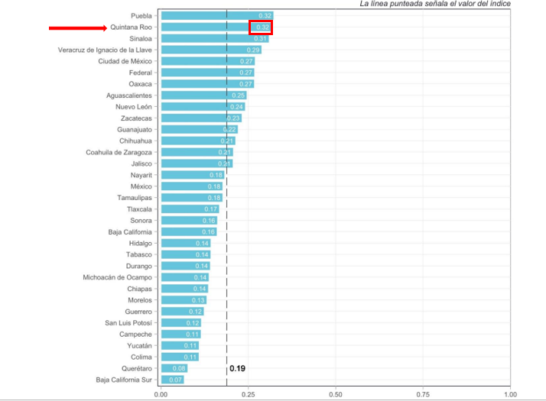
Fuente: Métrica de Gobierno abierto 2019, proporcionado por el IDAIPQROO.

A través de la investigación documental realizada por la ASEQROO, se obtuvo la Métrica de Gobierno Abierto 2021, en la cual, el subíndice de participación desde la perspectiva gubernamental para el estado de Quintana Roo fue de 0.33, como se muestra en la siguiente gráfica:

Gráfica 2. Subíndice de participación desde la perspectiva gubernamental, por entidad federativa
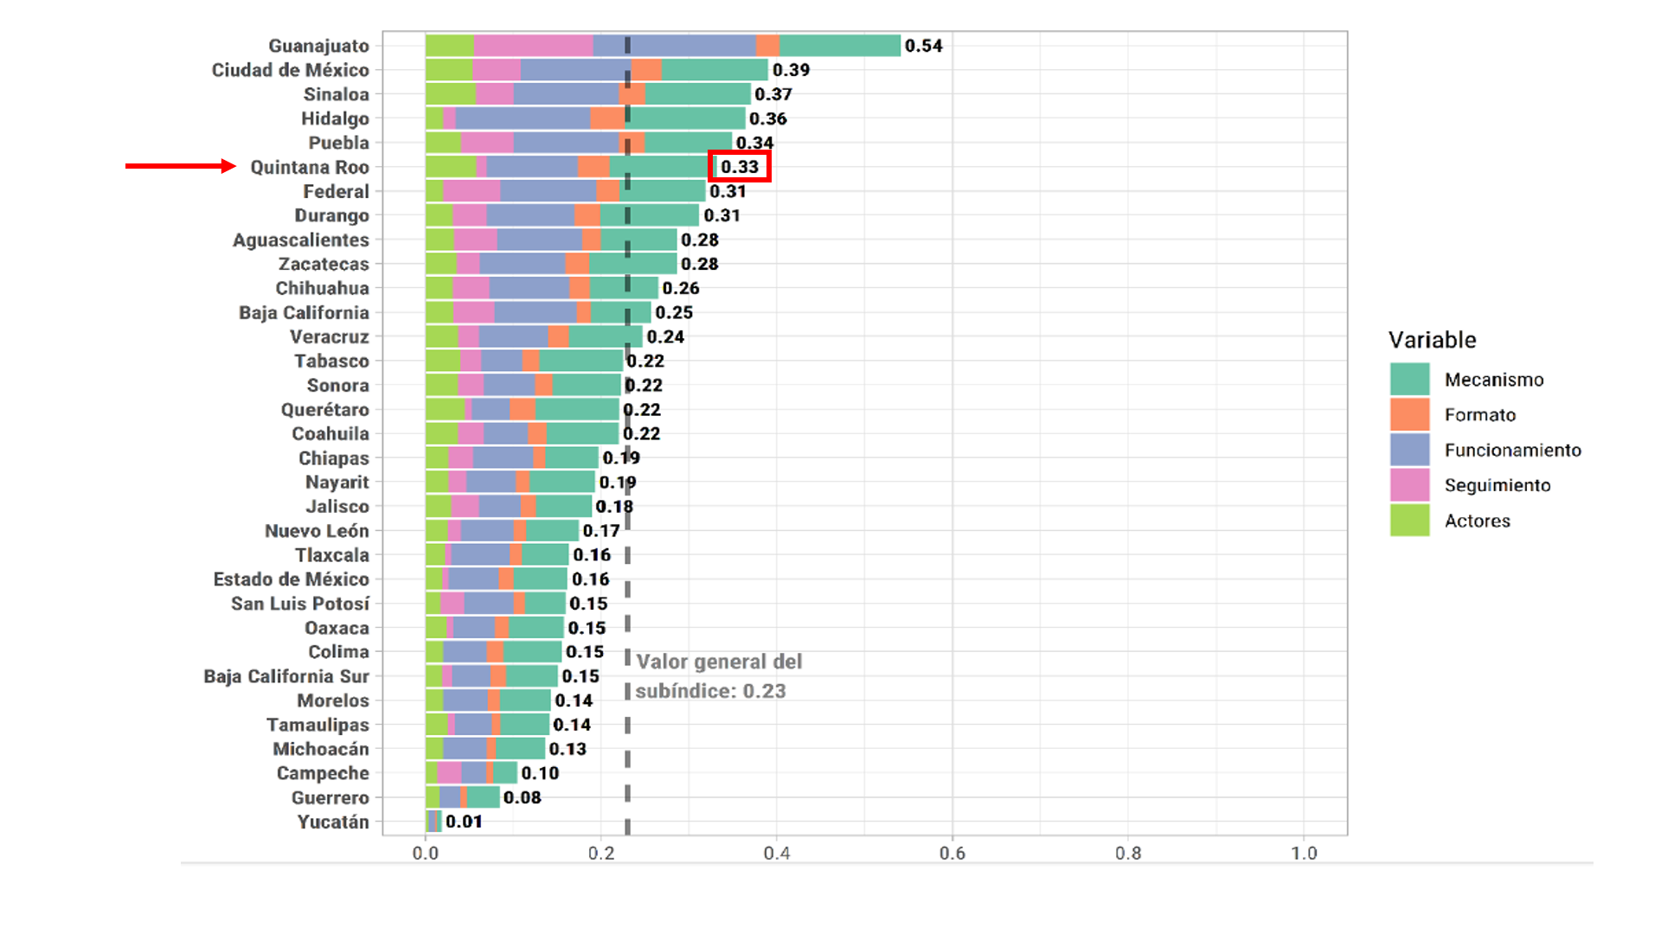

Fuente: Métrica de Gobierno Abierto 2021.

En conclusión, el subíndice de Participación desde la perspectiva gubernamental del año 2019 (0.32) con respecto al 2021 (0.33) aumentó 0,01%; sin embargo, existe una diferencia en relación con lo reportado en el FESIPPRES al cuarto trimestre (0.72). Al respecto, durante la visita de auditoría, el IDAIPQROO entregó un documento firmado por el Director Administrativo donde justica lo siguiente: “existe un error de captura en el Fesippres donde el dato correcto es 0.33% (sic)”.

En relación con la justificación y Métrica de Gobierno Abierto 2021 antes señaladas, resultan en un nivel de cumplimiento de 34.73% correspondiéndole una semaforización de color rojo, la cual indica, de acuerdo con la Guía para la Construcción de Indicadores de Desempeño para el Gobierno del Estado de Quintana Roo, emitida por la SEFIPLAN, que el rango de cumplimiento no está alcanzando los resultados deseables.

Derivado de lo anterior, y con base a la justificación presentada, se determinó que, al existir errores en los datos cargados en el FESIPPRES el semáforo presentado no refleja el resultado real que se obtendría al valorar los datos correctos.

Propósito: La sociedad Quintanarroense tiene el derecho de acceso a la información y la protección de datos personales en posesión de los Sujetos Obligados en el estado de Quintana Roo.
Nombre del Indicador: Índice Nacional de los Órganos Garantes del Derecho de Acceso a la Información.
Sentido del Indicador | Avance Programático Acumulado
 | Meta  Programada  (1) | Meta Ejecutada  Reportada  (2) | Meta Ejecutada Verificada  (3) | Nivel de Cumplimiento Reportado por el IDAIPQROO  (2/1) | Nivel de Cumplimiento Verificado por la ASEQROO* (3/1)
Ascendente | 100%  (9 / 1) | 88.88%  (8 / 1) | 88.88%  ( 8/1 ) | 88.88% | 88.88%
Análisis:

Semaforización: De acuerdo con el FESIPPRES, el nivel de cumplimiento de la meta ejecutada en relación con la meta programada para el presente nivel fue del 88.88%, asignándosele una semaforización en color verde; al realizar el cálculo del indicador conforme a la fórmula establecida y las variables correspondientes, se verificó un nivel de cumplimiento de 88.88%, correspondiéndole una semaforización del mismo color, la cual indica, de acuerdo con la Guía para la Construcción de Indicadores de Desempeño para el Gobierno del Estado de Quintana Roo, emitida por la SEFIPLAN, que el rango de cumplimiento está alcanzando los resultados deseables. Esta asignación concuerda con el comportamiento del indicador de tipo ascendente que alcanza un nivel de cumplimiento entre un rango entre -15% y +15% con relación a su meta programada, por lo que dicha semaforización es la correcta de acuerdo con la guía antes mencionada.

El Ente indica en la celda de observaciones del FESIPPRES lo siguiente: “Se envía índice del Órgano Garante (sic)”.

Evidencia del cumplimiento reportado: Durante la visita de auditoría el Instituto entregó un documento firmado por el Director Administrativo, donde justica lo siguiente: “En el indicador del Propósito en donde se mide el Índice Nacional de los Órganos Garantes del Derecho de Acceso a la Información (ENOGDAI), no existe una actualización aun ya que el último reporte se realizó en el año 2019 (sic)”; sin embargo, el IDAIPQROO no presentó evidencia que sustente el cumplimiento de la meta establecida en el propósito.

A través de la investigación documental realizada por la ASEQROO, se verificó que el Índice Nacional de los Organismos Garantes del Derecho de Acceso a la Información (INOGDAI) tuvo su última edición en el 2016; sin embargo, en el 2018 se creó la Evaluación Nacional de los Organismos Garantes del Derecho a la Información (ENOGDAI) en suplencia al INOGDAI debido a que no permitía observar particularidades de cada Organismo Garante que incidían en su actuación; por su parte, la ENOGDAI tiene como objetivo analizar de manera individual la actuación de 32 organismos estatales y uno de manera nacional, identificando tanto buenas prácticas y áreas de oportunidad, como datos estadísticos clave sobre el cumplimiento de sus obligaciones y el ejercicio de sus atribuciones; por lo tanto, es recomendable que el IDAIPQROO replantee el indicador.

Derivado de lo anterior, se determinó que el IDAIPQROO no entregó evidencia que sustente lo reportado en el FESIPPRES.

Componente 01: Información Pública, Verificada.
Nombre del Indicador: Porcentaje Global de Transparencia.
Sentido del Indicador | Avance Programático Acumulado
 | Meta  Programada  (1) | Meta Ejecutada  Reportada  (2) | Meta Ejecutada Verificada  (3) | Nivel de Cumplimiento Reportado por el IDAIPQROO  (2/1) | Nivel de Cumplimiento Verificado por la ASEQROO* (3/1)
Ascendente | 100%  (100 / 100) | 256.86%  (131 / 51) | 256.86%  (131 / 51) | 256.86% | 256.86%
Análisis:

Semaforización: De acuerdo con el FESIPPRES, el nivel de cumplimiento de la meta ejecutada en relación con la meta programada para el presente nivel fue del 256.86%, asignándosele una semaforización en color rojo; al realizar el cálculo del indicador conforme a la fórmula establecida y las variables correspondientes, se verificó un nivel de cumplimiento de 256.86%, correspondiéndole una semaforización del mismo color, la cual indica, de acuerdo con la Guía para la Construcción de Indicadores de Desempeño para el Gobierno del Estado de Quintana Roo, emitida por la SEFIPLAN, que el rango de cumplimiento no está alcanzando los resultados deseables por sobrecumplimiento. Esta asignación concuerda con el comportamiento del indicador de tipo ascendente que alcanza un nivel de cumplimiento entre un rango por debajo de -25% y sobre +15% con relación a su meta programada, por lo que dicha semaforización es la correcta de acuerdo con la guía antes mencionada.

El Ente indica en la celda de observaciones del FESIPPRES lo siguiente: “Cada verificación virtual se acompaña del dictamen correspondiente (sic)”.

Evidencia de cumplimiento: Durante la visita de auditoría, el IDAIPQROO presentó el Programa Anual de Verificación Virtual Oficiosa de Obligaciones de Transparencia 2021 y la evidencia de los resultados de dichas verificaciones virtuales oficiosas, con la cual se obtuvo lo siguiente:

Tipo de Sujetos Obligados | Sujetos Obligados Verificados
Poder Ejecutivo | 75
Poder Legislativo | 1
Poder Judicial | 1
Órganos Autónomos | 6
Órganos de Fiscalización Superior | 1
Municipios | 11
Partidos Políticos | 10
Total | 105

De lo anterior, el IDAIPQROO entregó evidencia de 105 Sujetos Obligados verificados de manera virtual oficiosa de las obligaciones de transparencia; sin embargo, en el FESIPPRES se reportaron 131; durante la visita de auditoría, el IDAIPQROO entregó un documento firmado por el Director Administrativo, donde justica lo siguiente: “En el componente uno se observó una variación en las metas ejecutadas, ya que existió un error de carga en las mismas, ya que la unidad responsable cumplió con la meta programada, de verificar a los 105 Sujetos Obligados y de esta forma poder tener el porcentaje global de transparencia (sic)”.

Para confirmar lo anterior, el Ente entregó el Programa Anual de Verificación Virtual Oficiosa de Obligaciones de Transparencia 2021, en el cual se constató que se programó realizar la verificación a 105 Sujetos Obligados.

En relación con la justificación y el resultado de las verificaciones virtuales oficiosas antes señaladas, resultan en un nivel de cumplimiento de 105% correspondiéndole una semaforización de color verde, la cual indica, de acuerdo con la Guía para la Construcción de Indicadores de Desempeño para el Gobierno del Estado de Quintana Roo, emitida por la SEFIPLAN, el rango de cumplimiento está alcanzando los resultados deseables.

Derivado de lo anterior, y con base a la justificación presentada, se determinó que, al existir errores en los datos cargados en el FESIPPRES el semáforo presentado no refleja el resultado real que se obtendría al valorar los datos correctos.

Componente 02: Manejo adecuado de los datos personales en posesión de Sujetos Obligados verificado.
Nombre del indicador: Porcentaje de Sujetos Obligados que cumplen con las obligaciones de la Ley de Protección de Datos Personales en Posesión de Sujetos Obligados.
Sentido del Indicador | Avance Programático Acumulado
 | Meta  Programada  (1) | Meta Ejecutada  Reportada  (2) | Meta Ejecutada Verificada  (3) | Nivel de Cumplimiento Reportado por el IDAIPQROO  (2/1) | Nivel de Cumplimiento Verificado por la ASEQROO* (3/1)
Ascendente | 100%  (420 / 420) | 245.54%  (1,046 / 426) | 245.54%  (1,046 / 426) | 245.54% | 245.54%
Análisis:

Semaforización: De acuerdo con el FESIPPRES, el nivel de cumplimiento de la meta ejecutada en relación con la meta programada para el presente nivel fue del 245.54%, asignándosele una semaforización en color rojo; al realizar el cálculo del indicador conforme a la fórmula establecida y las variables correspondientes, se verificó un nivel de cumplimiento de 245.54%, correspondiéndole una semaforización del mismo color, la cual indica, de acuerdo con la Guía para la Construcción de Indicadores de Desempeño para el Gobierno del Estado de Quintana Roo, emitida por la SEFIPLAN, que el rango de cumplimiento no está alcanzando los resultados deseables por sobrecumplimiento. Esta asignación concuerda con el comportamiento del indicador de tipo ascendente que alcanza un nivel de cumplimiento entre un rango por debajo de -25% y sobre +15% con relación a su meta programada, por lo que dicha semaforización es la correcta de acuerdo con la guía antes mencionada.

El Ente indica en la celda de observaciones del FESIPPRES lo siguiente: “Se remite Excel donde se revisan 3 principales obligaciones, cumplimiento de Avisos de Privacidad, Formatos ARCO elaborados y aprobados por el IDAIPQROO y sus Reportes de Derechos ARCO, de los 3 siguientes meses del año (octubre, noviembre y diciembre). Dichas revisiones se hacen a 104 Sujetos Obligados del Estado (sic)”.

Evidencia de cumplimiento: Durante la visita de auditoría el IDAIPQROO presentó como evidencia los Reportes Trimestrales de Cumplimiento 2021, obteniendo lo siguiente:

Sujetos Obligados | 1er  trimestre | 2do trimestre | 3er  trimestre | 4to  trimestre | Total
Ejecutivo | 74 | 73 | 76 | 75 | 298
Poderes | 2 | 2 | 2 | 2 | 8
Órganos Autónomos | 7 | 7 | 7 | 7 | 28
Municipios | 11 | 11 | 11 | 11 | 44
Partidos Políticos | 10 | 4 | 10 | 9 | 33
Total | 104 | 97 | 106 | 104 | 411

La suma de los trimestres es de 411 Sujetos Obligados verificados; sin embargo, en el FESIPPRES se reportaron 1,046 Sujetos Obligados, existiendo una diferencia de 635.

Al respecto, durante la visita de auditoría el IDAIPQROO entregó un documento firmado por el Director Administrativo, donde justica lo siguiente: “Existe un error de captura de metas ya que el reporte que envía el área responsable de la información es de manera trimestral y no mensual, dicho reporte se puede corroborar en el sitio web en el apartado de datos personales, en donde se detalla la revisión que se hace a los 105 Sujetos Obligados en materia de las atribuciones de la Ley de Datos Personales del Estado (sic)”.

En relación con la justificación y los reportes trimestrales de cumplimiento 2021 antes señaladas, resultan en un nivel de cumplimiento de 97.85% correspondiéndole una semaforización de color verde, la cual indica, de acuerdo con la Guía para la Construcción de Indicadores de Desempeño para el Gobierno del Estado de Quintana Roo, emitida por la SEFIPLAN, el rango de cumplimiento está alcanzando los resultados deseables.

Derivado de lo anterior, y con base a la justificación presentada, se determinó que, al existir errores en los datos cargados en el FESIPPRES el semáforo presentado no refleja el resultado real que se obtendría al valorar los datos correctos.

Componente 03: Acompañamiento en la implementación de las políticas de Gobierno Abierto y Transparencia Proactiva, implementada.
Nombre del indicador: Porcentaje de acciones realizadas en materia de Gobierno Abierto y Transparencia Proactiva.
Sentido del Indicador | Avance Programático Acumulado
 | Meta  Programada  (1) | Meta Ejecutada  Reportada  (2) | Meta Ejecutada Verificada  (3) | Nivel de Cumplimiento Reportado por el IDAIPQROO  (2/1) | Nivel de Cumplimiento Verificado por la ASEQROO* (3/1)
Ascendente | 100%  2/2 | 100%  1/1 | 100%  1/1 | 100% | 100%
Análisis:

Semaforización: De acuerdo con el FESIPPRES, el nivel de cumplimiento de la meta ejecutada en relación con la meta programada para el presente nivel fue del 100.00%, asignándosele una semaforización en color verde; al realizar el cálculo del indicador conforme a la fórmula establecida y las variables correspondientes, se verificó un nivel de cumplimiento de 100.00%, correspondiéndole una semaforización del mismo color, la cual indica, de acuerdo con la Guía para la Construcción de Indicadores de Desempeño para el Gobierno del Estado de Quintana Roo, emitida por la SEFIPLAN, que el rango de cumplimiento está alcanzando los resultados deseables. Esta asignación concuerda con el comportamiento del indicador de tipo ascendente que alcanza un nivel de cumplimiento entre un rango entre -15% y +15% con relación a su meta programada, por lo que dicha semaforización es la correcta de acuerdo con la guía antes mencionada.

El Ente indica en la celda de observaciones del FESIPPRES lo siguiente: “Firma de la Declaratoria de Municipio Abierto de Benito Juárez, Quintana Roo, y Solidaridad (sic)”.

Evidencia de cumplimiento: El IDAIPQROO entregó como evidencia el reporte “Firma de la Declaratoria de Municipio Abierto de Benito Juárez, Quintana Roo” el cual hace mención que Benito Juárez es el primer municipio en firmar la declaratoria y convenio de gobierno abierto con el IDAIPQROO; así mismo, proporcionó fotos de dicha firma:

Imagen 1. Firma de la Declaratoria de Municipio Abierto de Benito Juárez, Quintana Roo

Fuente: Evidencia proporcionada por el IDAIPQROO.

Adicionalmente, el Ente proporcionó como evidencia la Declaratoria de Municipio Abierto Benito Juárez, Quintana Roo firmada por las Instituciones antes mencionadas. Dicha Declaratoria propone generar un nuevo modelo de gobernanza que permite transformar las instituciones municipales, buscando la apertura de estas, como una práctica cotidiana de los valores de Gobierno Abierto en todos los procedimientos institucionales.

Imagen 2. Declaratoria de Municipio Abierto Benito Juárez, Quintana Roo

Fuente: Evidencia proporcionada por el IDAIPQROO.

Derivado de lo anterior, la información proporcionada sustenta el cumplimiento de la meta reportada en el FESIPPRES.

* Se refiere al cálculo del indicador conforme a la fórmula establecida y a los valores de las variables reportadas en el FESIPPRES.
Fuente: Elaborado por la ASEQROO con base en la Guía para la Construcción de Indicadores de Desempeño para el Gobierno del Estado de Quintana Roo de la SEFIPLAN, en el FESIPPRES del programa presupuestario E031 - Acceso a la Información y Protección de Datos Personales en Posesión de Sujetos Obligados, del 4to trimestre del 2021 y las evidencias proporcionadas por el IDAIPQROO.

A manera de resumen, el cumplimiento de las metas del programa presupuestario se presenta en la siguiente gráfica:

Gráfica 3. Porcentaje de avance programático acumulado del programa presupuestario
E031 - Acceso a la Información y Protección de Datos Personales en
Posesión de Sujetos Obligados
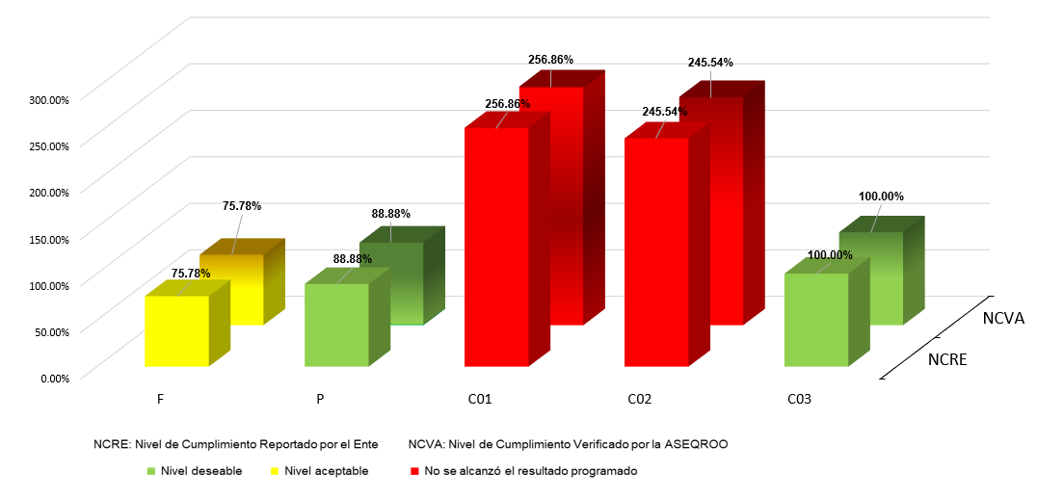
Fuente: Elaborado por la Auditoría Superior del Estado de Quintana Roo con base en el “Formato Evaluatorio Programático del SIPPRES FESIPPRES-01” 4to.Trimestre del 2021 y las evidencias del cumplimiento de las metas proporcionadas por el IDAIPQROO del programa presupuestario E031 - Acceso a la Información y Protección de Datos Personales en Posesión de Sujetos Obligados.

A manera de conclusión, se determinó lo siguiente:

- Se presentaron errores al cargar datos en el FESIPPRES a nivel Fin y Componentes 01 y 02, los cuales fueron justificados ya que el Ente entregó la evidencia correspondiente, sin embargo, se determinó que, al existir esos errores, el semáforo presentado no es el mismo que se obtuvo al valorar los nuevos datos.
- Con respecto al propósito, el Ente no presentó evidencia que sustente lo reportado en el FESIPPRES, mientras que para el componente 03 si presentó la evidencia correspondiente.

Derivado del análisis anterior, se determinaron las siguientes observaciones:

- El Instituto de Acceso a la Información y Protección de Datos Personales de Quintana Roo no estableció de manera correcta la semaforización para los niveles Fin y componentes 01 y 02 del programa presupuestario E031 - Acceso a la Información y Protección de Datos Personales en Posesión de Sujetos Obligados, lo anterior, derivado de errores en la carga de datos en el FESIPPRES.

- El Instituto de Acceso a la Información y Protección de Datos Personales de Quintana Roo, presentó debilidad al no sustentar con evidencia el nivel de cumplimiento reportado en los Formatos Evaluatorios Programáticos del SIPPRES correspondiente al Propósito del programa presupuestario E031 - Acceso a la Información y Protección de Datos Personales en Posesión de Sujetos Obligados.

Recomendaciones de Desempeño.

La Auditoría Superior del Estado de Quintana Roo recomienda al Instituto de Acceso a la Información y Protección de Datos Personales de Quintana Roo, lo siguiente:

21-AEMD-A-065-133-R02-02 Recomendación

El Instituto de Acceso a la Información y Protección de Datos Personales de Quintana Roo deberá fortalecer el proceso de llenado de los Formatos Evaluatorios del SIPPRES a fin de evitar errores en los datos y porcentajes reportados, entregando como evidencia los formatos evaluatorios del programa presupuestario E031 - Acceso a la Información y Protección de Datos Personales en Posesión de Sujetos Obligados correspondiente al ejercicio fiscal 2022, que refleje una semaforización adecuada y el cumplimiento real de los objetivos y metas.
21-AEMD-A-065-133-R02-03 Recomendación

El Instituto de Acceso a la Información y Protección de Datos Personales de Quintana Roo deberá proporcionar, para el nivel Propósito, la evidencia que sustente el nivel de cumplimiento reportado en los Formatos Evaluatorios Programáticos del SIPPRES correspondientes al programa presupuestario E031 - Acceso a la Información y Protección de Datos Personales en Posesión de Sujetos Obligados. Adicionalmente, deberá implementar mecanismos de control en su sistema de control interno para generar la información que sustente el avance reportado en el cumplimiento de sus objetivos y metas, y así fortalecer la rendición de cuentas.

Con motivo de la reunión de trabajo efectuada para la presentación de resultados finales de auditoría y observaciones preliminares, el Instituto de Acceso a la Información y Protección de Datos Personales de Quintana Roo, estableció como fecha compromiso para la atención a las recomendaciones 21-AEMD-A-065-133-R02-02 y 21-AEMD-A-065-133-R02-03, el 28 de julio de 2023. Por lo antes expuesto, la atención a las recomendaciones de desempeño queda en seguimiento.

Normatividad relacionada con las observaciones

Lineamientos para la Construcción y Diseño de Indicadores de Desempeño mediante la Metodología de Marco Lógico, numerales Quinto y Sexto (CONAC).
Guía para la Construcción de Indicadores de Desempeño para el Gobierno del Estado de Quintana Roo (Secretaría de Finanzas y Planeación).

Resultado Número 3

Eficacia

3. Planeación, diseño y programación

3.1 Incorporación de la perspectiva de género

Con observación

La perspectiva de género se refiere a la metodología y los mecanismos que permiten identificar, cuestionar y valorar la discriminación, desigualdad y exclusión de las mujeres, que se pretende justificar con base en las diferencias biológicas entre mujeres y hombres, así como las acciones que deben emprenderse para actuar sobre los factores de género y crear las condiciones de cambio que permitan avanzar en la construcción de la igualdad de género.

El proyecto de presupuesto de egresos incluirá acciones que promuevan la igualdad entre mujeres y hombres, la erradicación de la violencia de género y cualquier forma de discriminación de género y agrupará previsiones de gasto con base en su destino por género, diferenciado entre mujeres y hombres.

Para la ejecución del Plan Estatal y del Plan Municipal, así como de sus respectivos programas, se elaborarán programas presupuestarios, considerando los aspectos administrativos y de política económica, social y perspectiva de igualdad de género correspondientes. Por su parte, los Órganos Públicos Autónomos deberán planear y conducir sus actividades con perspectiva intercultural y de género con sujeción a los objetivos, estrategias y prioridades de la planeación estatal del desarrollo, en congruencia con la planeación nacional de desarrollo observando siempre la integralidad del desarrollo sostenible e igualdad sustantiva entre mujeres y hombres a través de los Objetivos del Desarrollo Sostenible a nivel mundial, derechos humanos y anticorrupción, desde su formulación hasta la evaluación, a fin de cumplir con la obligación del Estado de garantizar que la planeación sea equitativa, incluyente, integral y sostenible.

Si se decide integrar la perspectiva de género en programas o proyectos, ésta deberá incorporarse desde la primera etapa de la planeación, cuando se identifica el problema a solucionar, se definen responsables, involucradas e involucrados en la aplicación del programa. La planeación permite decidir con anticipación qué hacer para cambiar una situación, resolver un problema, modificar situaciones insatisfactorias o evitar que empeoren. Para ello, se requiere información que se obtendrá a través de la realización de un diagnóstico o evaluación ex-ante, el cual proporcionará la información base para estructurar las acciones del programa.

La generación de información desagregada por género es indispensable. Sin datos concretos que permitan identificar las condiciones comparativas de mujeres y hombres, los recursos presupuestales dirigidos a ambos, y el impacto del gasto público en sus condiciones de vida, la elaboración óptima de un presupuesto sensible al género es una tarea difícil e incompleta. Por tal motivo, en el artículo 96 del Presupuesto de Egresos del Gobierno del Estado de Quintana Roo, para el ejercicio fiscal 2021, se establece que los entes deben considerar la identificación y registro de la población objetivo y la atendida por dichos Programas Presupuestarios, diferenciada por sexo, edad, municipio y población indígena, en los padrones de beneficiarias y beneficiarios, para lograr la transversalidad de la Perspectiva de Género en la planeación, diseño, programación, aplicación, seguimiento y evaluación de los Programas Presupuestarios, proyectos y acciones de la Administración Pública Estatal.

En Quintana Roo, el Instituto de Acceso a la Información y Protección de Datos Personales de Quintana Roo (IDAIPQROO) es el Órgano Público Autónomo responsable de garantizar el ejercicio del derecho de acceso a la información pública y la protección de datos personales. Tiene la atribución de garantizar condiciones de accesibilidad para que los grupos vulnerables puedan ejercer, en igualdad de circunstancias, su derecho de acceso a la información, y dicha información deberá publicarse con perspectiva de género.

Por otra parte, la Metodología de Marco Lógico, es una herramienta que permite integrar de manera sistemática la perspectiva de género en los programas presupuestarios, y consiste en los siguientes pasos:

  - Definición del problema e identificación de la población involucrada,
  - Análisis y estructuración de la problemática del árbol de problemas con perspectiva de género (Árbol de Problemas),
  - Análisis de objetivos y alternativas (Árbol de Objetivos),
  - Análisis de alternativas estratégicas,
  - Construcción de la Matriz de Marco Lógico, y
  - Evaluación del Desempeño.

De acuerdo con el Anexo 10.10. Desglose presupuestal para la atención de la Perspectiva de Género, de los Anexos del Presupuesto de Egresos del Gobierno del Estado de Quintana Roo, para el ejercicio fiscal 2021, al Instituto de Acceso a la Información y Protección de Datos Personales de Quintana Roo le corresponde implementar el siguiente programa presupuestario de esta categoría:

Tabla 8. Programa Presupuestario del IDAIPQROO establecido con Perspectiva de Género
Programa presupuestario | Componente
E031 - Acceso a la Información y Protección de Datos Personales en Posesión de Sujetos Obligados. | C01 - Información Pública, Verificada.
 | C02 - Manejo adecuado de los datos personales en posesión de sujetos obligados verificado.
Fuente: Elaborado por la ASEQROO con base en el Anexo 10.10. Desglose presupuestal para la atención de la Perspectiva de Género de los Anexos del Presupuesto de Egresos del Gobierno del Estado de Quintana Roo, para el ejercicio fiscal 2021.

Para el análisis del presente resultado se tomó como base en el artículo 96 del Presupuesto de Egresos del Gobierno del Estado de Quintana Roo, para el ejercicio fiscal 2021, y los documentos “Hacia una metodología de marco lógico con perspectiva de género (INMUJERES, 2014)” y en “Las mujeres y el presupuesto público en México (PNUD, México, 2010)”, como parte de la metodología para la construcción de programas establecidos con perspectiva de género, obteniéndose lo siguiente:

Figura 1.1. Metodologías para la construcción de Programas Presupuestarios con
Perspectiva de Género

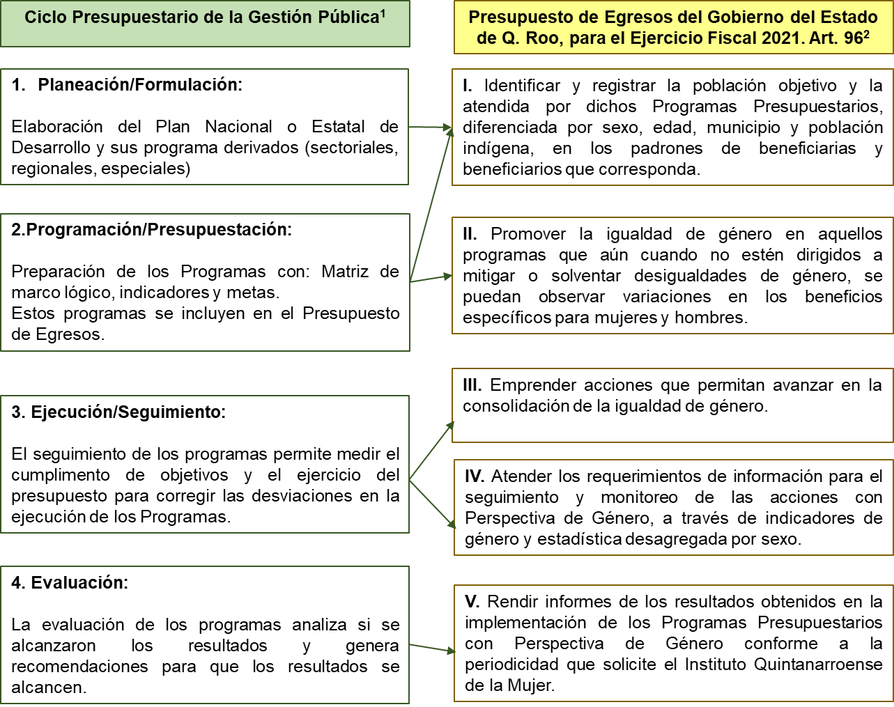

Fuente: Elaborado por la ASEQROO con base en “Hacia una metodología de marco lógico con perspectiva de género (INMUJERES, 2014)” ¹ y en el “Presupuesto de Egresos del Gobierno del Estado de Q. Roo, para el ejercicio fiscal 2021” ²

Figura 1.2. Metodologías para la construcción de Programas Presupuestarios con
Perspectiva de Género

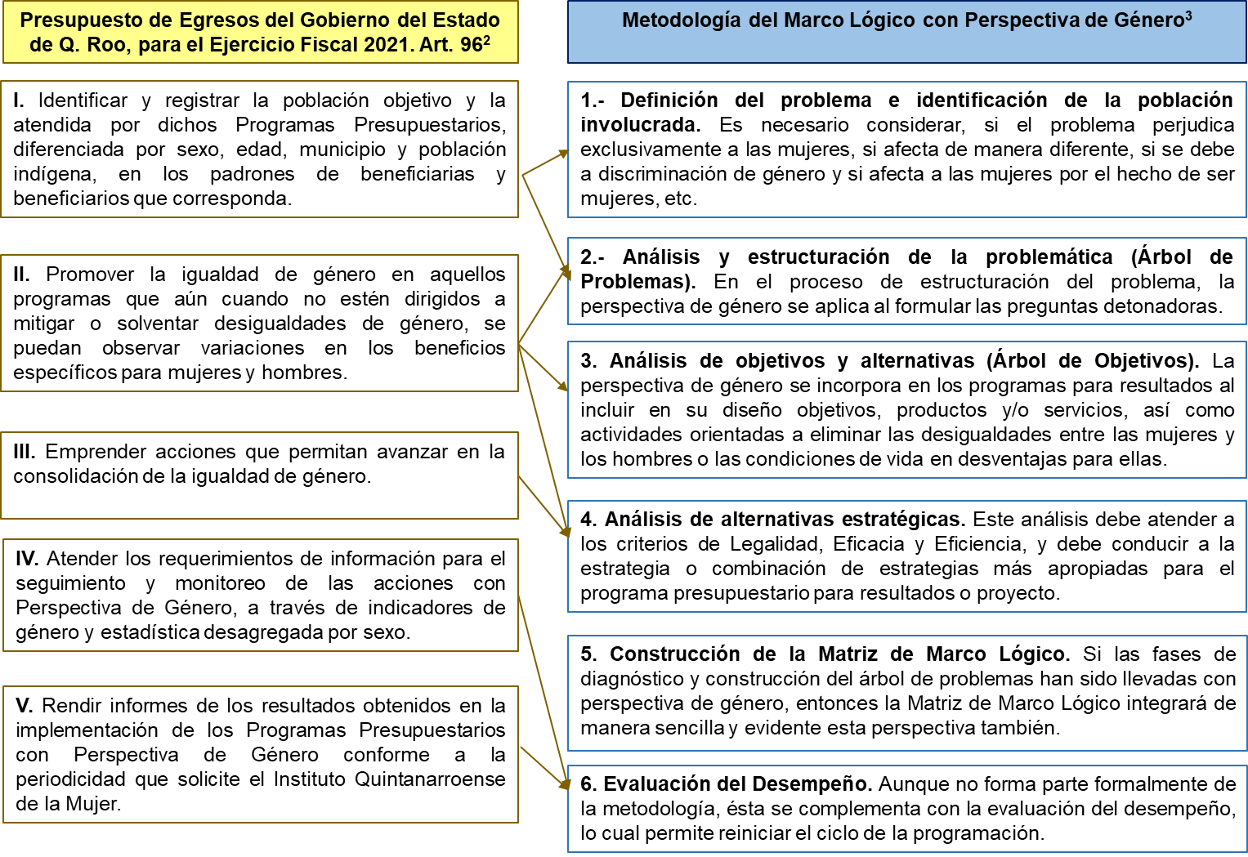

Fuente: Elaborado por la ASEQROO con base en el “Presupuesto de Egresos del Gobierno del Estado de Q. Roo, para el ejercicio fiscal 2021” ² y en “Hacia una metodología de marco lógico con perspectiva de género (INMUJERES, 2014)” ³

Figura 1.3. Metodologías para la construcción de Programas Presupuestarios con
Perspectiva de Género

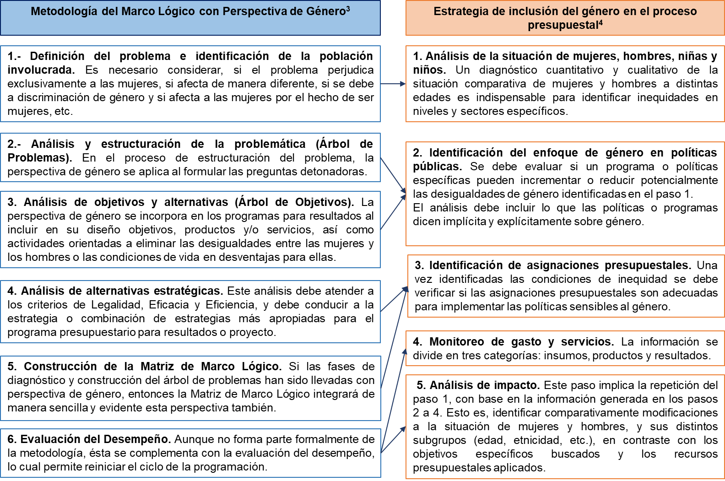

Fuente: Elaborado por la ASEQROO con base en “Hacia una metodología de marco lógico con perspectiva de género (INMUJERES, 2014)” ³ y en “Las mujeres y el presupuesto público en México (PNUD, México, 2010)” ⁴
Cabe mencionar que en Quintana Roo, el Instituto Quintanarroense de la Mujer es la instancia encargada de coordinar las acciones para la transversalidad de la perspectiva de género así como de elaborar los lineamientos sobre la rectoría de la igualdad sustantiva y de determinar lineamientos para el diseño de políticas públicas en la materia. Sin embargo, durante la investigación realizada para el desarrollo de la presente auditoría, no se encontraron documentos fuente -guías, manuales, lineamientos- relacionadas con la incorporación de la perspectiva de género en la construcción y diseño de programas presupuestarios publicados en el estado de Quintana Roo. No obstante, a nivel estatal se encontraron los siguientes ejemplos:

Figura 2. Guías y Manuales para la incorporación de la perspectiva de género en programas presupuestarios

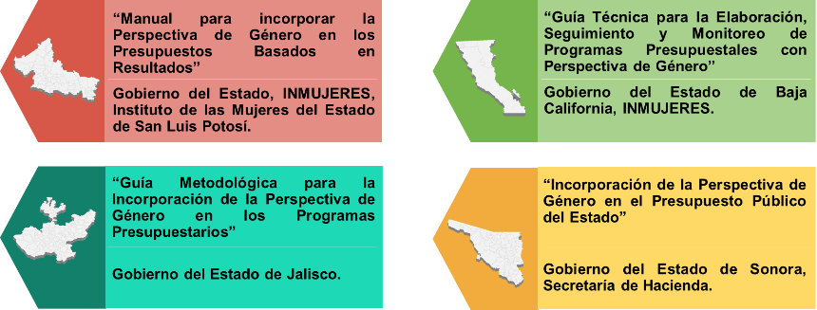
Fuente: Elaborado por la Auditoría Superior del Estado de Quintana Roo.

Con respecto a la incorporación del enfoque de perspectiva de género en los procesos de acceso a la información, transparencia, rendición de cuentas y protección de datos personales, destaca la Red de Transparencia y Acceso a la Información (RTA) que en colaboración con el Programa de Cooperación de la Unión Europea con América Latina (EUROsociAL+) tienen el objetivo de desarrollar la perspectiva de género en los sistemas de garantía del Derecho de Acceso a la Información Pública (DAIP) en los países latinoamericanos –incluido México- a través del proyecto “Elaboración de un Estudio de Diagnóstico y de una Metodología para la Incorporación de la Perspectiva de Género en las Políticas de Transparencia y Acceso a la Información en América Latina”. El proyecto contempla dos fases:

Figura 3. Fases del proyecto sobre género y transparencia

Fuente: Obtenido del documento Incorporación del enfoque de género en los sistemas y políticas de transparencia y acceso a la información pública en América Latina, Resultados del proyecto de la Red de Transparencia y Acceso a la Información (RTA) y el programa EUROsociAL+ desarrollado entre 2017-2020.

De lo anterior, en la fase 1, se obtuvieron los siguientes resultados:

- El diagnóstico pone de manifiesto que en América Latina se ha superado la primera brecha digital dado que las diferencias en el acceso a la información por sexo no son considerables. Señala las diferencias en todos los países en cuanto al tipo de consultas entre mujeres y hombres, existiendo, una correlación entre los motivos de consulta y la distribución de roles de género y las diferencias internas de la población femenina en torno a sus condiciones sociales, se identifican sectores con especiales dificultades para acceder al DAIP: mujeres indígenas, en condición de pobreza, rurales, mayores y con discapacidad y se aprecia una debilidad en la atención que prestan las políticas para la equidad de género a la temática de acceso al DAIP.

- Se creó un modelo para transversalizar el enfoque de género en las políticas de acceso a la información que tiene como propósito la formulación de una guía para incorporar el enfoque de género en los sistemas DAIP a través de 5 ejes claves 1. Normativa que respalde el mandato y cree la institucionalidad básica del sistema. 2. Institucionalidad sobre la que descansa el sistema. 3. Funcionamiento del sistema y políticas de aplicación. 4. Instrumentos de seguimiento y evaluación del desempeño del sistema desagregando por sexo la información y utilizando lenguaje inclusivo. 5. Sistemas de información orgánica y de consulta externa.

Respecto con la fase 2, en México, al ser integrante de la RTA y del programa EUROsociAL+, se ha estado trabajando para fomentar el derecho de acceso a la información con perspectiva de género. El Organismo que principalmente lo ha estado impulsando en el país es el Instituto Nacional de Transparencia, Acceso a la Información y Protección de Datos Personales (INAI), quien a su vez ha realizado un plan de acción en conjunto con el Sistema Nacional de Transparencia Acceso a la información y protección de datos personales (SNT) y el Instituto Nacional de las Mujeres (INMUJERES).

Este plan de acción tiene como objetivo incorporar la perspectiva de género en la implantación de las políticas públicas, procesos y resoluciones emitidas por el INAI como por los Órganos Garantes Locales, en materia de acceso a la información. Algunas justificaciones para la implementación del plan de acción son:

- En México, el 51.1% de la población mexicana, son mujeres; para ellas, el acceso a la información puede contribuir a que tomen decisiones más efectivas e informadas sobre aspectos fundamentales en sus vidas, tales como la educación, la salud y el trabajo; es un elemento esencial para su empoderamiento económico, su participación en la vida pública y es también un mecanismo para disminuir las asimetrías que enfrentan en el ejercicio de sus derechos.

- El menor acceso a la información pública afecta más a mujeres de ciertos sectores que de otros, por ejemplo, las dificultades se acentúan entre las mujeres en pobreza, las indígenas, las afrodescendientes y las residentes de las zonas rurales, las migrantes y aquellas en situación de discapacidad.

- Las mujeres no obtienen los datos útiles esperados; ya que frecuentemente no existe la información gubernamental sobre condiciones y situaciones que informan y explican cómo los actos de gobierno afectan mujeres y hombres y, adicionalmente, una disponibilidad de información que responda a sus intereses particulares diferenciados de mujeres y hombres en situaciones particulares.

Otra de las acciones realizadas en el marco del proyecto fue la publicación del documento denominado “Derecho de Acceso a la Información e Igualdad de Género”, la cual es una herramienta que, a través de su metodología, observa 98 buenas prácticas, de las cuales fueron seleccionadas 27, para repartirlas en las siguientes cinco áreas:

  - Producción, acceso y uso de datos públicos desagregados por sexo; índices de género y datos desagregados por sexo.
  - Producción, acceso y uso de datos públicos sobre la violencia de género; índices, encuestas y observatorios.
  - Estudios de impacto de género en el ámbito legislativo mediante el uso de datos públicos.
  - Herramientas para presupuestos sensibles al género.
  - Iniciativas en el ámbito del derecho de acceso a la información.

Por otra parte, en el 2018, en México se aprueba la política pública denominada Plan Nacional de Socialización del Derecho de Acceso a la Información (PlanDAI), como un marco referencial de esfuerzos articulados que permita a los Organismos garantes diseñar y desarrollar acciones de socialización del derecho de acceso a la información.

El objetivo general del PlanDAI es, incrementar el aprovechamiento de este derecho por parte de la población, principalmente por grupos sociales que se encuentran en situación de vulnerabilidad y otros grupos poblacionales definidos; en todo momento, se buscará adoptar un enfoque de derechos humanos y una perspectiva de género.

Respecto a las metodologías antes planteadas y con el objetivo de verificar que el IDAIQROO haya incorporado el enfoque de perspectiva de género en sus programas presupuestarios, mediante oficio número ASEQROO/ASE/AEMD/0318/03/2022, se le solicitó la siguiente información:

- Criterios, fundamentos, guías o manuales de apoyo para la construcción de los programas presupuestarios establecidos con perspectiva de género.
- Diagnóstico cualitativo y cuantitativo de la situación comparativa de mujeres y hombres, utilizado para la construcción de los programas presupuestarios establecidos con Perspectiva de Género para el ejercicio fiscal 2021.
- Árboles de Problemas y de Objetivos de las MIR de los programas presupuestarios establecidos con perspectiva de género ejecutados en el ejercicio fiscal 2021.
- Criterios de elegibilidad o selección de la población beneficiada de los programas presupuestarios establecidos con perspectiva de género para el ejercicio fiscal 2021.
- Mecanismos de entrega de apoyos, bienes o servicios con perspectiva de género de los programas presupuestarios establecidos con perspectiva de género para el ejercicio fiscal 2021.
- Registros de la población objetivo y la atendida por dichos programas presupuestarios, diferenciados por sexo, edad, municipio y población indígena, en los patrones de beneficiarias y beneficiarios correspondientes.
- Indicadores de género y estadística desagregada por sexo utilizados para los programas presupuestarios establecidos con perspectiva de género para el ejercicio fiscal 2021.
- Informes de los resultados obtenidos en la implementación de los programas presupuestarios establecidos con Perspectiva de Género para el ejercicio fiscal 2021 solicitados por el Instituto Quintanarroense de la Mujer IQM.

En consecuencia, el IDAIPQROO indicó lo siguiente:

“[…] esta instancia está en proceso de adecuación y aplicación de los instrumentos en perspectiva de género […] que conforme a lo establecido en el artículo 29, fracción XIV, de la Ley de Transparencia y Acceso a la información Pública para el Estado de Quintana Roo; y que dentro de las atribuciones como Órgano Garante estas mismas funciones están dirigidas al público general; de tal manera que se promueva la igualdad sustantiva”.
Derivado de lo anterior, se determinó que el Instituto de Acceso a la Información y Protección de Datos Personales de Quintana Roo, no proporcionó evidencia que sustente la incorporación de la perspectiva de género, en la planeación, diseño (estructuración del problema y objetivos) y programación (construcción de la MIR) del programa presupuestario E031 - Acceso a la Información y Protección de Datos Personales en Posesión de Sujetos Obligados.

Por lo anterior, el IDAIPQROO deberá considerar la aplicación de los instrumentos y buenas prácticas antes mencionadas al implementar la perspectiva de género en su programa presupuestario.

Derivado del análisis anterior, se determinó la siguiente observación:

- El Instituto de Acceso a la Información y Protección de Datos Personales de Quintana Roo, presentó debilidad en la incorporación de la perspectiva de género en la planeación, diseño y programación del programa presupuestario E031 - Acceso a la Información y Protección de Datos Personales en Posesión de Sujetos Obligados, para el ejercicio fiscal 2021.

Recomendación de Desempeño.

La Auditoría Superior del Estado de Quintana Roo recomienda al Instituto de Acceso a la Información y Protección de Datos Personales de Quintana Roo, lo siguiente:

21-AEMD-A-065-133-R03-04 Recomendación

El Instituto de Acceso a la Información y Protección de Datos Personales de Quintana Roo deberá reforzar las acciones encaminadas a la incorporación de la perspectiva de género en la planeación, diseño y programación de los programas presupuestarios de ejercicios fiscales futuros, reflejándose en sus Matrices de Indicadores para Resultados, para mitigar o reducir las desigualdades de género.

Con motivo de la reunión de trabajo efectuada para la presentación de resultados finales de auditoría y observaciones preliminares, el Instituto de Acceso a la Información y Protección de Datos Personales de Quintana Roo, estableció como fecha compromiso para la atención a la recomendación 21-AEMD-A-065-133-R03-04 el 28 de julio de 2023. Por lo antes expuesto, la atención a la recomendación de desempeño queda en seguimiento.

Normatividad relacionada con la observación

Ley de Planeación para el Desarrollo del Estado de Quintana Roo, artículos 2 fracción XVI, 8 y 61.
Ley de Presupuesto y Gasto Público del Estado de Quintana Roo, artículo 25.
Manual para el desarrollo de indicadores de evaluación con perspectiva de género (INMUJERES, 2003).
Las mujeres y el presupuesto público en México (PNUD, México, 2010).
Hacia una metodología de marco lógico con perspectiva de género (INMUJERES, 2014).
Ley de Transparencia y Acceso a la Información Pública para el Estado de Quintana Roo, artículos 23, 29 fracción XVI y 87.

I.4. SÍNTESIS DE LAS JUSTIFICACIONES Y ACLARACIONES PRESENTADAS POR EL ENTE FISCALIZADO

Derivado de la fiscalización realizada por esta Auditoría Superior del Estado y en cumplimiento al artículo 38 fracción VI de la Ley de Fiscalización y Rendición de Cuentas del Estado de Quintana Roo, se notificó al ente auditado los resultados finales de auditoría y observaciones preliminares, presentando las justificaciones y aclaraciones correspondientes en reunión de trabajo efectuada, las cuales fueron analizadas y valoradas con el fin de determinar la procedencia de eliminar, rectificar o ratificar los resultados y las observaciones referidas, realizando una síntesis de ellas y emitiendo, conforme lo establece la Ley en mención, las recomendaciones para efectos del Informe Individual de Auditoría de la Cuenta Pública del ejercicio 2021.

I.5. TABLA DE JUSTIFICACIONES Y ACLARACIONES DE LOS RESULTADOS
Auditoría de Desempeño al cumplimiento de objetivos y metas con base en indicadores de programas presupuestarios, 21-AEMD-A-GOB-065-133
Concepto | Justificación, Aclaración y/o Acuerdos | Atención
1. Presupuesto basado en Resultados (PbR) | Se estableció como fecha compromiso para la atención de la recomendación 21-AEMD-A-065-133-R01-01, el 28 de julio del 2023. | Seguimiento
1.1 Evaluación de la Matriz de Indicadores para Resultados (MIR)
2. Sistema de Evaluación del Desempeño (SED) | Se estableció como fecha compromiso para la atención de las recomendaciones 21-AEMD-A-065-133-R02-02 y 21-AEMD-A-065-133-R02-03 el 28 de julio del 2023. | Seguimiento
2.1 Cumplimiento de Objetivos y Metas
3. Planeación, Diseño y Programación | Se estableció como fecha compromiso para la atención a la recomendación 21-AEMD-A-065-133-R03-04 el 28 de julio del 2023. | Seguimiento
3.1 Incorporación de la perspectiva de género
Recomendación de Desempeño: Es el tipo de sugerencias que se emite a los Entes Públicos Fiscalizados para promover el cumplimiento de los objetivos y metas de las instituciones, sus políticas públicas, programas y procesos operativos y atribuciones, a fin de fomentar las prácticas de buen gobierno, mejorar la eficiencia, eficacia, la economía, la calidad, la satisfacción del ciudadano y la competencia de los actores.
Atendido: Las observaciones que fueron atendidas con la información remitida o de acuerdo a las justificaciones presentadas por los Entes Públicos Fiscalizados en atención a los resultados finales y las observaciones preliminares.
No atendido: Las observaciones que no se atendieron ni se justificaron en la reunión de trabajo por los Entes Públicos Fiscalizados.
Seguimiento: Las observaciones en las que se estableció una fecha compromiso por parte de los Entes Públicos Fiscalizados para su atención en la mejora e implementación de las recomendaciones.

II. DICTAMEN DEL INFORME INDIVIDUAL DE AUDITORÍA

En cumplimiento al artículo 38 fracción I, se emite el presente dictamen con fecha 01 de febrero de 2023, fecha de conclusión de los trabajos de auditoría, la cual se practicó sobre la información proporcionada por el ente público fiscalizado de cuya veracidad es responsable; fue planeada y desarrollada con el fin de fiscalizar el cumplimiento de objetivos y metas con base en indicadores de los programas presupuestarios, así como la planeación, diseño y programación de los mismos establecidos con perspectiva de género.

En opinión de la Auditoría Superior del Estado de Quintana Roo se identificaron oportunidades, áreas de mejora y debilidades que se deberán atender como parte de las recomendaciones emitidas.

En materia de Presupuesto basado en Resultados (PbR), se identificaron debilidades en la implementación de la Metodología de Marco Lógico (MML) al diseñar la Matriz de Indicadores para Resultados del programa presupuestario E031 - Acceso a la Información y Protección de Datos Personales en Posesión de Sujetos Obligados, la cual presenta áreas de mejora en el establecimiento de los resúmenes narrativos, indicadores, medios de verificación y supuestos, por lo que se recomienda adecuar la correspondiente en ejercicios fiscales futuros con base en dicha metodología; lo anterior, en coordinación con la Secretaría de Finanzas y Planeación, para que de esta manera se establezcan de manera correcta las relaciones de causa-efecto en todos los niveles de la MIR, así como para lograr la correspondencia de cada uno de ellos con los factores externos que pueden afectar su ejecución y posterior desempeño.

Referente al Sistema de Evaluación del Desempeño (SED), se identificó que el Ente no estableció correctamente la semaforización del programa presupuestario E031 - Acceso a la Información y Protección de Datos Personales en Posesión de Sujetos Obligados, al existir errores en los datos cargados en los Formatos Evaluatorios Programáticos del Sistema de Integración Programática y Presupuestal (FESIPPRES); en consecuencia, el semáforo presentado no refleja el resultado real que se obtendría al valorar los datos correctos. Además, no sustentó con evidencia la meta ejecutada y registrada en el FESIPPRES del nivel propósito, por lo que se recomienda realizar acciones encaminadas a fortalecer la programación anual y monitorear las metas de manera continua, a fin de plantearlas adecuadamente conforme a los requerimientos de cada programa presupuestario.

En relación con la planeación, diseño y programación del programa presupuestario E031 - Acceso a la Información y Protección de Datos Personales en Posesión de Sujetos Obligados, se determinó que no se implementaron acciones con enfoque de perspectiva de género; por tal motivo, se recomienda realizar las adecuaciones correspondientes en la planeación y diseño, encaminadas a la incorporación de dicha perspectiva en el programa presupuestario, con la finalidad de disminuir brechas y desigualdades de género.

Asimismo, como oportunidad detectada, el Instituto deberá capitalizar la implantación de las políticas públicas, procesos y resoluciones emitidas por el INAI para la incorporación del enfoque de perspectiva de género en los procesos de acceso a la información, transparencia, rendición de cuentas y protección de datos personales.

Con la fiscalización y la atención de las recomendaciones de desempeño se contribuirá a que el Instituto de Acceso a la Información y Protección de Datos Personales de Quintana Roo subsane las debilidades detectadas, a fin de coadyuvar en la correcta elaboración de sus Matrices de Indicadores para Resultados como herramienta de planeación, haciendo uso apropiado de la Metodología de Marco Lógico, además de contribuir al seguimiento y control de los programas, desde la definición de los objetivos y metas y las asignaciones de presupuesto, hasta la ejecución y evaluación de los programas, incluyendo los relacionados con la perspectiva de género.

EL AUDITOR SUPERIOR DEL ESTADO

M. EN AUD. MANUEL PALACIOS HERRERA

Guía para el diseño de la Matriz de Indicadores para Resultados (SHCP). Págs. 9, 11 y 15.
Manual para el diseño y la construcción de indicadores instrumentos principales para el monitoreo de programas sociales de México. Pág. 9.
Presupuesto con perspectiva de género en el nivel federal y estatal en México. Pág. 9.
⁴ Presupuesto con perspectiva de género en el nivel federal y estatal en México. Pág. 16.
Presupuesto de Egresos del Gobierno del Estado de Quintana Roo, para el ejercicio fiscal 2021, artículo 96.
y 7 Actualización del Plan Estatal de Desarrollo (PED) 2016-2022. Págs. 174 y 175.
Ley General de Contabilidad Gubernamental, artículo 61 fracción II, inciso c.
Ley de Transparencia y Acceso a la Información Pública para el Estado de Quintana Roo, artículos 23 y 29 fracciones VII, XVI, XVIII, XXII y XXXII.
http://www.idaipqroo.org.mx/nosotros/
Cuenta Pública 2021, Instituto de Acceso a la Información y Protección de Datos Personales de Quintana Roo. Pág. 41.
Constitución Política del Estado Libre y Soberano de Quintana Roo, artículo 166.
Guía para la construcción de indicadores de desempeño para el Gobierno del Estado de Quintana Roo, SEFIPLAN. Pág. 3.
Guía para la construcción de la Matriz de Indicadores para Resultados del Gobierno del Estado de Quintana Roo, SEFIPLAN. Pág. 5.
Constitución Política de los Estados Unidos Mexicanos, artículo 134 y Constitución Política del Estado Libre y Soberano de Quintana Roo, artículo 166.
Ley General de Contabilidad Gubernamental, artículo 54.
Lineamientos para la Construcción y Diseño de Indicadores de Desempeño mediante la Metodología de Marco Lógico, numerales Quinto y Sexto.
Guía para la Construcción de Indicadores de Desempeño para el Gobierno del Estado de Quintana Roo, SEFIPLAN. Páginas 16 y 17.
Cuenta Pública 2021, Instituto de Acceso a la Información y Protección de Datos Personales de Quintana Roo. Página 41.
Métrica de Gobierno Abierto 2021, Reporte final. Pág. 33.
(Programado en el FESIPPRES 0.950 / verificado con la evidencia y justificación 0.33) *100.
Este índice se refiere al porcentaje de solicitudes de recursos de revisión que fueron interpuestos respecto al total de solicitudes de información presentadas.
https://inogdai.org/#!/principal?indice=2016
Evaluación Nacional de los Organismos Garantes del Derecho a la Información ENOGDAI 2020 Metodología de la investigación: https://enogdai.articulo19.org/wp-content/uploads/2022/06/Metodologi%CC%81a-ENOGDAI-2020-WEB.pdf
(Programado en el FESIPPRES 420 / verificado con la evidencia y justificación 411) *100.
(Programado en el FESIPPRES 100 / verificado con la evidencia y justificación 411) *100.
Declaratoria de Municipio Abierto Benito Juárez, Quintana Roo. Declaramos, primero. Pág. 3
Ley de Planeación para el Desarrollo del Estado de Quintana Roo, artículo 2, fracción XVI. (Nueva ley publicada el 15 de agosto del 2022, en sustitución de la ley abrogada del mismo nombre. http://documentos.congresoqroo.gob.mx/leyes/L267-XVI-20220815-L1620220815248.pdf).
Ley de Presupuesto y Gasto Público del Estado de Quintana Roo, artículo 25.
Ley de Planeación para el Desarrollo del Estado de Quintana Roo, artículos 8 y 61, (Nueva ley publicada el 15 de agosto del 2022, en sustitución de la ley abrogada del mismo nombre. http://documentos.congresoqroo.gob.mx/leyes/L267-XVI-20220815-L1620220815248.pdf).
Manual para el desarrollo de indicadores de evaluación con perspectiva de género (INMUJERES, 2003).
Las mujeres y el presupuesto público en México (PNUD, México, 2010).
Ley de Transparencia y Acceso a la Información Pública para el Estado de Quintana Roo, artículos 23, 29 fracción XVI y 87.
Hacia una metodología de marco lógico con perspectiva de género (INMUJERES, 2014).
Ley para la Igualdad entre Mujeres y Hombres del Estado de Quintana Roo, artículo 28 fracciones I, II y XII.
La RTA tiene como objetivo impulsar el derecho de acceso a la información a través de la creación de un grupo de intercambio de experiencias, diálogos y buenas prácticas; los países que integran la RTA son: Argentina, Panamá, Perú, Portugal, Brasil, Chile, España, Guatemala, México, Ecuador, República Dominicana, Salvador, Honduras, Bolivia, Paraguay, Colombia, Uruguay y Costa Rica.
Programa colaborativo entre países europeos y latinoamericanos, quienes, mediante el apoyo en el diseño, reformación e implementación políticas públicas, buscan la mejora de los niveles de cohesión social, el fortalecimiento institucional y reducción de desigualdades.
Consultar: Ana Isabel García Quesada / EUROsociAL +; Elaboración de un Estudio de Diagnóstico y de una Metodología para la Incorporación de la Perspectiva de Género en las Políticas de Transparencia y Acceso a la Información en América Latina; Producto No. 6 Informe final del proyecto; enlace: https://redrta.org/wp-content/uploads/2021/05/Producto-6-Informe-final-2-1.pdf
Consultar: Ana Isabel García Quesada / EUROsociAL +; Elaboración de un Estudio de Diagnóstico y de una Metodología para la Incorporación de la Perspectiva de Género en las Políticas de Transparencia y Acceso a la Información en América Latina; Producto No. 4 Modelo metodológico para incorporar el enfoque de género en los sistemas DAIP de América Latina; enlace: https://redrta.org/wp-content/uploads/2021/05/Producto-4-Modelo.version-final-1.pdf
Red de Transparencia y Acceso a la Información (RTA) y el programa EUROsociAL+: Perspectiva de Género en las Políticas de Transparencia y Acceso a la Información en América Latina; enlace: file:///E:/IDAIPQROO/Lectura/AE025_Ficha-MdR_Regional.pdf
Ana Isabel García Quesada: Incorporación del enfoque de género en los sistemas y políticas de transparencia y acceso a la información pública en América Latina, Resultados del proyecto de la Red de Transparencia y Acceso a la Información (RTA) y el programa EUROsociAL+ desarrollado entre 2017-2020; Herramientas Eurosocial No. 58.
Derecho de acceso a la información e igualdad de género. Metodología. Enlace: https://eurosocial.eu/wp-content/uploads/2020/01/Herramientas_13.pdf
Acuerdo Mediante el cual se Aprueba la Política Pública denominada Plan Nacional de Socialización del Derecho de Acceso a la Información (PLANDAI); Instituto Nacional de Transparencia, Acceso a la Información y Protección de Datos Personales; enlace: file:///E:/IDAIPQROO/Lectura/ACT-PUB-28-11-2018.07.pdf
Las mujeres y el presupuesto público en México (PNUD, México, 2010). Pág. 25.
Hacia una metodología de marco lógico con perspectiva de género (INMUJERES, 2014).
CONEVAL: Construcción de metodologías de evaluación con perspectiva de género 2018. Pág. 10.
^{y 20} Presupuesto de Egresos del Gobierno del Estado de Q. Roo, para el Ejercicio Fiscal 2021, artículo 96 fracciones I y V.

